
UNIVERSIDADE CATÓLICA DE ANGOLA
FACULDADE DE ENGENHARIA
LICENCIATURA EM ENGENHARIA INFORMÁTICA

Relatório do Projeto Final do Curso

Plataforma de Denúncias sobre o Funcionamento dos Serviços Públicos (água, saúde e educação)

Cristiano Losengo – 16730
Orientador: Prof. Doutor Aires Manuel Araújo Veloso

Luanda, 2026

UNIVERSIDADE CATÓLICA DE ANGOLA
FACULDADE DE ENGENHARIA
LICENCIATURA EM ENGENHARIA INFORMÁTICA

Relatório do Projeto Final do Curso

Plataforma de Denúncias sobre o Funcionamento dos Serviços Públicos (água, saúde e educação)

Orientador
_______________________________

Júri
________________________________

Júri
___________________________________

Luanda, 2026

“Tudo é impossível até acontecer.”
Nelson Mandela.

Dedicatória
Dedico este trabalho a Deus, pela sabedoria e força e aos meus familiares e amigos pelo apoio constante, e aos colegas que caminham comigo nesta jornada de aprendizagem.

Agradecimentos
Em primeiro lugar, agradeço a Deus Todo-Poderoso, fonte de sabedoria e força, por me ter concedido saúde, paciência e inspiração ao longo de toda esta jornada académica. Sem a Sua presença constante, este trabalho não teria sido possível.
Agradeço de forma especial aos meus pais e familiares, pelo apoio incondicional, pela confiança e pelos valores que me transmitiram desde cedo. Cada palavra de incentivo e cada gesto de carinho foram fundamentais para que eu continuasse firme até à conclusão desta etapa importante.
Estendo o meu sincero reconhecimento ao Prof. Doutor Aires Manuel Araújo Veloso, pela orientação, pela partilha de conhecimentos e pela dedicação na condução deste trabalho. As suas observações e conselhos foram essenciais para o aperfeiçoamento do conteúdo apresentado.
Agradeço também aos meus colegas de turma e amigos, pela colaboração, companheirismo e momentos de partilha que tornaram esta caminhada mais leve e enriquecedora.
Por fim, agradeço a todos aqueles que, de forma direta ou indireta, contribuíram para a realização deste projeto. Cada contribuição, por menor que pareça, teve um grande significado para o meu crescimento académico e pessoal.

Resumo
O presente projecto consiste no desenvolvimento de uma plataforma digital de denúncias destinada a monitorar e reportar irregularidades no funcionamento dos serviços públicos, com enfoque nos sectores da água, saúde e educação. O objectivo principal é promover a transparência, a participação cidadã e a melhoria na prestação dos serviços essenciais. Através da plataforma, os cidadãos podem submeter reclamações, sugestões e relatos em tempo real, permitindo às autoridades competentes uma resposta mais rápida e eficaz. O sistema foi concebido com uma interface intuitiva e segura, garantindo a confidencialidade das informações e incentivando o envolvimento da comunidade na gestão pública.
Palavras-chave: Plataforma digital, Denúncias, Serviços públicos, Transparência, Partecipação cidadã, Água, Gestão pública, Inovação tecnológica.

Abstract
This project focuses on the development of a digital reporting platform aimed at monitoring and addressing irregularities in the operation of public services, specifically in the sectors of water, health, and education. The main goal is to promote transparency, citizen participation, and improvement in the delivery of essential public services. Through the platform, citizens can submit complaints, suggestions, and reports in real time, enabling the competent authorities to respond more efficiently. The system features an intuitive and secure interface that ensures data confidentiality while encouraging community engagement in public governance.
Keywords: Digital platform, Reporting system, Public service, Transparency, Citzen participation, Water, Health, Education, Public management, Technological innovation,

Índice Geral
Dedicatória I
Agradecimentos II
Resumo III
Abstract IV
Índice Geral V
Índice Detalhado VI
Índice de Figuras VIII
Índice de Tabelas X
1. Introdução 2
2. Benchmarking 5
3. Metodologias de Pesquisa 5
4. Requisitos do Sistema 9
5. Arquitectura do Sistema 18
6. Modelagem do Sistema 18
7. Padrões de Desenvolvimento 23
8. Testes e Resultados 25
9. Conclusões 32
10. Bibliografia 34
Anexos 42

Índice Detalhado
Dedicatória I
Agradecimentos II
Resumo III
Abstract IV
Índice Geral V
Índice Detalhado VI
Índice de Figuras VIII
Índice de Tabelas X
1. Introdução 2
1.1. Problema 2
1.2. Justificativa da Solução 2
1.3. Objectivo Geral 2
1.4. Objectivos Específicos 3
2. Benchmarking 5
2.1. Sistemas Existentes 6
2.2. Comparação de Funcionalidades 7
2.3. Pontos Fortes e Fracos 7
2.4. Diferencial da Solução Proposta 7
3. Metodologias de Pesquisa 8
3.1. Metodologias Científica 9
3.2. Metodologia Técnica 10
4. Requisitos do Sistema 11
4.1. Requisitos Funcionais 11
4.2. Requisitos Não Funcionais 12
5. Arquitectura do Sistema 18
5.1. Arquitectura Lógica 18
5.2. Arquitectura Física 21
6. Modelagem do Sistema 22
6.1. Diagrama de Casos de Uso 18
6.2. Atores e Previlégios 18
7. Padrões de Desenvolvimento 23
7.1. Padrões de Base de Dados 23
7.2. Padrões a Nível Aplicacional 23
7.2.1. Classes 23
7.2.2. Páginas Web 23
7.3. Tecnologias Utilizadas 26
7.4. Ferramentas Utilizadas 29
7.4.1. Especificação 29
7.5. Servidores e Plataformas 30
8. Testes e Resultados 31
8.1. Estratégia de Testes 32
8.2. Resultados Obtidos 33
8.3. Análise Critíca 34
9. Conclusões 37
8.1. Síntese 38
8.2. Limitações 39
8.3. Evolução Futura 40
10. Bibliografia 42
Anexos 43
Anexo A. Cronograma de Implementação do Projecto 43
Anexo B. Páginas do Sistema 44
Anexo C. Especificação de Funcionalidades do Frontend sua Relação com Back... 45
Anexo D. Requisitos Funcionais 46
Anexo E. Resultados Obtidos 47
Anexo F. Script da Base de Dados 48

Índice de Figuras
Figura 1 - Diagrama de Caso de Uso: Plataforma de denúncias sobre o funcionamento de serviços (saúde, água, educação) 18
Figura 2 - Arquitectura Lógica do Sistema 19
Figura 3 - Arquitectura Física do Sistema 33
Figura 4 - Diagrama de Classes, Plataforma de denúncias sobre o funcionamento de serviços (saúde, água, educação) 35
Figura 5 - Diagrama de Caso de Uso: Módulo de Gestão de Ocorrências e Manutenções 42
Figura 7 – Estrutura de uma Requisição HTTP com Acesso ao Banco de Dados 52
Figura 10 - Página de login do sistema 63
Figura 11 - Página de menus (saúde, água, educação, segurança) 64
Figura 12 - Página de fazer denúncias 65
Figura 13 - Página de listagem minhas denúncias 66
Figura 21 - Página de 74
Figura 22 - Página de 75
Figura 23 - Página de 76
Figura 24 - Página de 77
Figura 25 – E 79
Figura 26 - Es 80
Figura 27 – R 82
Figura 28 - S 83
Figura 29 - A 84
Figura 30 - E 85
Figura 31 -gh 86
Figura 32 - C 87
Figura 33 - Led 87
Figura 34 - B 88
Figura 35 - J 89
Figura 36 - J 90
Figura 37 - R 91
Figura 38 - P 92
Figura 39 - P 92
Figura 40 - T 93
Figura 41 - C 94

Índice de Tabelas
Tabela 1 - M 3
Tabela 2 – Requisitos não Funcionais 16
Tabela 3 - Descrição da Arquitectura Lógica do Sistema 19
Tabela 4 - Descrição da Arquitectura Física do Sistema 20
Tabela 5 - Padrões de base de dados 23
Tabela 6 - Tecnologias utilizadas no sistema 29
Tabela 7 - Ferramentas utilizadas 30
Tabela 8 - Servidor utilizados no sistema 30
Tabela 10 - Abreviatura 62
Tabela 11 - Cronograma de Implementação do Projecto 78
Tabela 12 - Tabela de Custo 81
Tabela 13 – Requisitos Funcionais da Plataforma de denúncias sobre o funcionamento de serviços públicos (água, saúde, educação) 95
Tabela 15 – Resultados Obtidos da Plataforma de denúncias sobre o funcionamento de serviços públicos (água, saúde, educação) 102

- Introdução
Sumário
  - Problema
  - Justificação da Solução
  - Objectivo Geral
  - Objectivos Específicos

- Introdução
  - Problema
Em Angola, a prestação de serviços públicos essenciais particularmente nos sectores da água, saúde e educação ainda enfrenta desafios estruturais significativos, que impactam directamente a qualidade de vida da população. Entre os principais constrangimentos destacam-se a interrupção frequente sem abastecimento de água potável, a má qualidade no atendimento em unidades de saúde, a escassez de recursos humanos e materiais, bem como problemas recorrentes nas infraestruturas escolares.
Apesar desses desafios serem amplamente vivenciados pelos cidadãos, existe uma limitação significativa nos mecanismos formais de comunicação entre a população e as entidades responsáveis. Em muitos casos, as denúncias são feitas de forma informal, através de redes sociais, rádio ou comunicação verbal, o que dificulta o registo, rastreamento e tratamento eficiente das queixas.
Adicionalmente, verifica-se a ausência de plataformas digitais centralizadas e acessíveis que permitem aos cidadãos reportar problemas de forma estruturada, acompanhar o estado das suas denúncias e obter feedback das autoridades competentes. Essa lacuna contribui para a baixa transparência na gestão pública, a morosidade na resolução de problemas.
Outro factor relevante é a assimetria no acesso à informação, sobretudo nas zonas periféricas e rurais, onde os cidadãos enfrentam maiores dificuldades para fazer chegar as denúncias às instituições responsáveis. Consequentemente, muitos problemas permanecem não documentados e sem resolução adequada, agravando as desigualdades sociais.
Diante deste cenário, torna-se evidente a necessidade de uma solução tecnológica que facilite a comunicação entre cidadãos e instituições públicas, promova a transparência, melhore a eficiência na gestão de ocorrências e fortaleça a governança participativa.

  - Justificação da Solução
A criação desta Plataforma de Denúncias sobre o Funcionamento dos Serviços Públicos (água, saúde e educação) em Angola justifica-se pela necessidade urgente de melhorar a comunicação entre os cidadãos e as entidades responsáveis pela prestação desses serviços.
Em muitos casos, os utentes enfrentam dificuldades em reportar problemas como falta de água potável, mau atendimento nos hospitais, ausência de medicamentos, deficiências nas escolas e infraestruturas degradadas. Atualmente, esses problemas são frequentemente comunicados de forma informal, sem um sistema estruturado, o que dificulta o acompanhamento, resolução e fiscalização por parte das autoridades competentes.
Assim, a plataforma surge como uma solução tecnológica que permite:
Centralizar todas as denúncias num único sistema digital;
Garantir maior transparência na gestão dos problemas reportados;
Facilitar o acompanhamento do estado das denúncias pelos cidadãos;
Aumentar a eficiência na resposta dos órgãos públicos;
Apoiar a tomada de decisões com base em dados reais e organizados.
Do ponto de vista tecnológico, a plataforma contribui para a digitalização dos serviços públicos em Angola, alinhando-se com os processos de transformação digital e modernização da administração pública.
Em síntese, a implementação desta plataforma justifica-se pela necessidade de criar um sistema eficiente, transparente e acessível que permita melhorar a qualidade dos serviços públicos em Angola através da tecnologia e da participação cidadã.
  - Objectivo Geral
Desenvolver uma plataforma digital de denúncias que permita aos cidadãos monitorar, reportar e acompanhar o funcionamento dos serviços públicos, com foco nos sectores da água, saúde e educação, promovendo maior transparência e eficiência na gestão pública.
  - Objectivos Específicos
Analisar os principais problemas enfrentados pelos cidadãos nos serviços públicos de água, saúde e educação em Angola.
Levantar requisitos funcionais e não funcionais necessários para o desenvolvimento da plataforma.
Desenvolver um sistema web que permite o registro, gerenciamento e acompanhamento de denúncias.
Implementar mecanismos de autenticação e segurança para garantir a integridade dos dados.
Permitir a categorização das denúncias por tipo de serviço (água, saúde e educação).
Criar um painel administrativo para gestão e resposta às denúncias.
Facilitar a comunicação entre cidadãos e entidades responsáveis ​​pelos serviços públicos.
Contribuir para a transparência e melhoria contínua dos serviços públicos através da análise dos dados recolhidos.

- Benchmarking
Sumário
  - Sistemas Existentes
  - Comparação de Funcionalidades
  - Pontos Fortes e Fracos
  - Diferencial da Solução Proposta

Benchmarking
O benchmarking consiste na análise de sistemas existentes com o objetivo de identificar boas práticas, limitações e oportunidades de melhoria, servindo de base para o desenvolvimento da solução proposta.
  - Sistemas Existentes
No contexto angolano, existem diversas plataformas e canais digitais que permitem aos cidadãos interagir com o Estado, incluindo serviços administrativos e sistemas de denúncia. Entre os principais destacam-se:
O Portal de Denúncias do Ministério das Finanças (MINFIN) permite aos cidadãos reportar irregularidades, sobretudo relacionadas com fraude, corrupção e má gestão financeira. Este portal constitui um importante mecanismo de controlo e transparência, possibilitando, em alguns casos, o envio de denúncias de forma anónima. Contudo, apresenta limitações ao nível da interação com o utilizador, não oferecendo um acompanhamento contínuo e transparente do estado da denúncia.
De forma semelhante, o Serviço de Investigação Criminal (SIC) disponibiliza canais de denúncia destinados ao reporte de crimes e outras infrações. Estes canais são fundamentais para a segurança pública, mas estão orientados principalmente para questões criminais, não abrangendo problemas quotidianos relacionados com serviços públicos como água, saúde e educação.

Por sua vez, o Portal do Cidadão, permite o acesso a diversos serviços públicos e, em alguns casos, a submissão de reclamações relacionadas com a prestação de serviços públicos, tais como:
atrasos no atendimento em instituições públicas;
má qualidade de serviços (saúde, educação, água, energia);
problemas administrativos (emissão de documentos, registos, licenças);
conduta inadequada de funcionários públicos;
falhas em plataformas digitais governamentais.
De modo geral, observa-se que os sistemas existentes em Angola apresentam avanços significativos na digitalização dos serviços públicos e na criação de canais de denúncia. No entanto, persistem algumas limitações importantes, tais como a fragmentação das plataformas, a ausência de um sistema unificado, a falta de acompanhamento estruturado das denúncias e a limitada interação entre o cidadão e as entidades responsáveis.
Diante dessas limitações, evidencia-se a necessidade de uma plataforma integrada que permita não apenas a submissão de denúncias, mas também o seu acompanhamento, a comunicação com as entidades responsáveis e a melhoria contínua dos serviços públicos nas áreas de água, saúde e educação.

  - Comparação de Funcionalidades
Para apoiar a concepção do sistema, foi realizada uma análise comparativa das funcionalidades entre diferentes plataformas de denúncias existentes no mercado em relação a Plataforma Proposta (PND). Análise demonstra que a plataforma proposta oferece um conjunto mais completo de funcionalidades, incluindo categorização de denúncias, anexação de imagens e documentos, acompanhamento do estado das denúncias, denúncias anónimas, respostas oficiais das entidades e controlo de permissões.
.Funcionalidades | Portal do Cidadão | Portal de Denúncias do MINFIN | SIC Denúncias | Plataforma Proposta (PND)
Submissão de denúncias | ✔️ (reclamações genéricas) | ✔️ | ✔️ | ✔️
Denúncias por categoria | ❌ | ✔️ (limitada ao domínio financeiro) | ❌ | ✔️
Anexar imagens/documentos | ❌ (não padronizado) | ✔️ | ✔️ (dependendo do canal) | ✔️
Acompanhamento de estado | ❌ | ❌ (sem acompanhamento público contínuo) | ❌ | ✔️
Notificações ao utilizador | ❌ | ❌ | ❌ | ✔️
Denúncias anónimas | ❌ | ✔️ | ✔️ | ✔️
Resposta oficial das entidades | ❌ (não estruturado) | ✔️ (interna, não necessariamente visível ao cidadão) | ❌ | ✔️
Controle de permissões | ❌ | ✔️(nível institucional) | ✔️ (uso interno) | ✔️
Tabela 1 – Comparação de Funcionalidades
  - Pontos Fortes e Fracos
Portal do Cidadão
Pontos fortes: facilita o acesso a serviços públicos digitais e submissão de reclamações gerais.
Pontos fracos: falta de categorização de denúncias, ausência de acompanhamento contínuo e pouca transparência.
Portal de Denúncias do MINFIN
Pontos fortes: permite denúncias estruturadas, possibilidade de anonimato e foco em combate à fraude e corrupção.
Pontos fracos: limitado ao setor financeiro e sem acompanhamento público transparente do processo.
SIC Denúncias
Pontos fortes: canal direto para denúncias criminais e proteção da segurança pública.
Pontos fracos: não cobre problemas de serviços públicos e não oferece feedback contínuo ao cidadão.
Plataforma Proposta
Pontos fortes: integração de múltiplas categorias, acompanhamento em tempo real, transparência e comunicação bidirecional.
Pontos fracos: depende de adoção institucional e integração com diferentes entidades públicas.

  - Diferencial da Solução Proposta
A plataforma proposta distingue-se dos sistemas existentes por oferecer uma abordagem integrada, centrada no cidadão e orientada à transparência e acompanhamento contínuo.
Os principais diferenciais incluem:
- Centralização de denúncias multissetoriais, abrangendo áreas como saúde, educação, água e serviços administrativos.
- Acompanhamento em tempo real do estado da denúncia, permitindo maior transparência no processo.
- Comunicação bidirecional entre cidadão e entidade responsável, promovendo maior interação e resolução mais eficiente dos problemas.
- Categorização estruturada das denúncias, facilitando análise estatística e tomada de decisão por parte das instituições públicas.
- Maior transparência e rastreabilidade, reduzindo a sensação de abandono das denúncias submetidas.
Desta forma, a solução proposta não se limita à recolha de reclamações, mas evolui para um sistema de gestão e acompanhamento de denúncias públicas.

- Metodologia de Pesquisa
Sumário
  - Metodologias Científica
  - Metodologia Técnica

- Metodologias
  - Metodologias Científica
Para o desenvolvimento do presente projecto, foi utilizada a metodologia de investigação qualitativa. Este método tem como principal objetivo compreender fenómenos sociais, comportamentos, opiniões e experiências humanas através da análise descritiva das informações recolhidas.
A abordagem qualitativa permitiu analisar os problemas relacionados ao funcionamento dos serviços públicos nas áreas da água, saúde e educação, bem como compreender as dificuldades enfrentadas pelos cidadãos no processo de realização e acompanhamento de denúncias.
A escolha deste método deve-se ao facto de o projecto procurar compreender a realidade social e administrativa dos serviços públicos, identificando necessidades, limitações e possíveis soluções tecnológicas capazes de melhorar a comunicação entre cidadãos e instituições públicas.
Durante a investigação, foram analisadas:
• dificuldades no atendimento dos serviços públicos;
• formas actuais de realização de denúncias;
• limitações existentes nos sistemas tradicionais;
• importância da transparência e acompanhamento das denúncias.
Com base nessas informações, foi possível definir os requisitos e funcionalidades da plataforma proposta, permitindo o desenvolvimento de uma solução mais adequada às necessidades dos utilizadores.
A metodologia qualitativa contribuiu ainda para uma melhor interpretação do problema estudado, possibilitando uma análise mais detalhada do contexto social e tecnológico relacionado à gestão de denúncias sobre o funcionamento dos serviços públicos..

  - Metodologia Técnica
A metodologia técnica utilizada está relacionada com o desenvolvimento do sistema informático, seguindo boas práticas de engenharia de software.
Foi adotado o modelo Ágil (Scrum adaptado), devido à necessidade de flexibilidade no desenvolvimento e melhoria contínua da plataforma.
As principais etapas foram:
Levantamento de requisitos:
Identificação das necessidades dos utilizadores (cidadãos, administradores e entidades públicas), incluindo funcionalidades como registo de denúncias, acompanhamento de casos e resposta institucional.
Análise e modelagem do sistema:
Utilização de diagramas UML (casos de uso, classes) para representar a estrutura e comportamento do sistema.
Desenvolvimento do sistema:
Implementação da plataforma utilizando tecnologias como Java (Spring Boot) no backend e React no frontend, com integração a base de dados PostgreSQL.
Testes do sistema:
Realização de testes funcionais para garantir que as funcionalidades funcionem corretamente, incluindo submissão, visualização e gerenciamento de denúncias.
Implementação e validação:
Avaliação do sistema em ambiente simulado, garantindo que uma plataforma responda às necessidades identificadas.

- Requisitos do Sistema
Sumário
  - Requisitos Funcionais
  - Requisitos Não Funcionais
- Requisitos do Sistema
Segundo Ian Sommerville, os requisitos de software representam descrições dos serviços que o sistema deve fornecer, bem como das restrições sob as quais deve operar. Karl Wiegers destaca que requisitos bem definidos são fundamentais para o sucesso de qualquer projecto.
  - Requisitos Funcionais
De acordo com Ian Sommerville, os requisitos funcionais especificam os serviços que o sistema deve fornecer e como este deve reagir a determinadas entradas ou situações.
Ref | Requisito
RF1 | Registo e autenticação de utilizadores (administradores).
RF2 | Submissão de denúncias relacionadas aos serviços públicos (água, saúde e educação).
RF3 | Classificação das denúncias por categoria, localização e nível de prioridade.
RF4 | Anexação de evidências (imagens, vídeos ou documentos) nas denúncias.
RF5 | Consulta do estado das denúncias submetidas.
RF6 | Notificação ao utilizador sobre actualizações da sua denúncia.
RF7 | Gestão e tratamento das denúncias por parte das entidades competentes.
RF8 | Geração de relatórios e estatísticas sobre as ocorrências registadas
RF9 | Histórico e ragfgggstreamento das denúncias
No contexto da Plataforma de Denúncias sobre o Funcionamento dos Serviços Públicos (água, saúde, educação), os requisitos funcionais representam todas as operações que permitem aos cidadãos interagir com o sistema e às entidades competentes gerir as denúncias de forma eficiente. Assim sendo, os principais requisitos funcionais do sistema incluem:
Tabela 2 – Requisitos Funcionais
  - Requisitos Não Funcionais
Segundo Ian Sommerville (2011, p. 28), os requisitos não funcionais descrevem as restrições e qualidades do sistema, como desempenho, segurança, usabilidade e confiabilidade, que não estão diretamente relacionadas às funcionalidades específicas, mas são essenciais para o seu correto funcionamento.
Neste contexto, os requisitos não funcionais da Plataforma de Denúncias sobre o Funcionamento dos Serviços Públicos (água, saúde e educação) são apresentados a seguir:
Ref | Requisito
RNF1 | Sessões Simultâneas: Registo e autenticação de utilizadores ( administradores).
RNF2 | Usabilidade: A plataforma deve ser de fácil utilização, com interface intuitiva, permitindo que qualquer cidadão consiga registrar uma denúncia sem dificuldades.
RNF3 | Desempenho: O sistema deve assegurar a proteção dos dados dos usuários, incluindo autenticação segura, criptografia e possibilidade de denúncias anônimas.
RNF4 | Disponibilidade: A plataforma deve estar disponível 24 horas por dia, garantindo acesso contínuo aos usuários.
RNF5 | Segurança: O sistema deve assegurar a proteção dos dados dos usuários, incluindo autenticação segura, criptografia e possibilidade de denúncias anônimas.
RNF6 | Confiabilidade: A plataforma deve funcionar de forma estável, evitando falhas e garantindo que as denúncias não sejam perdidas.
RNF7 | Compatibilidade: A plataforma deve funcionar em diferentes dispositivos e navegadores.
Tabela 3 – Requisitos não Funcionais

- Arquitectura do Sistema
Sumário
  - Arquitectura Lógica
  - Arquitectura Física
- Arquitectura do Sistema

5.1 Arquitectura Lógica
A arquitectura lógica define a organização interna do sistema em componentes e a forma como estes interagem entre si. Segundo Ian Sommerville (2011, p. 100), a arquitectura de software representa a estrutura do sistema, evidenciando os seus principais módulos e as relações entre eles.. O sistema engloba os seguintes módulos:
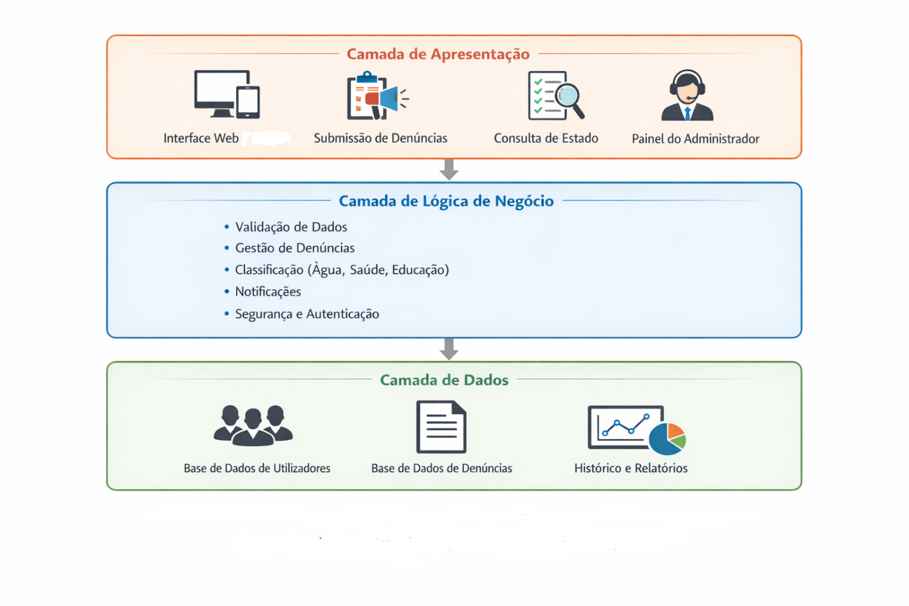Figura 2 - Arquitectura Lógica do Sistema
5.1.1 Camada de Apresentação (Interface do Utilizador)
Esta camada é responsável pela interação entre o utilizador e o sistema. Inclui a interface web ou aplicação móvel onde os cidadãos podem:
Registrar denúncias
Anexar imagens e localização
Acompanhar o estado das denúncias
Também é utilizada pelos administradores para visualizar e gerir as denúncias.
5.1.2 Camada de Lógica de Negócio (Aplicação)
Esta camada processa todas as regras do sistema. É responsável por:
Validar os dados das denúncias
Classificar ocorrências (água, saúde, educação)
Gerir o estado das denúncias (pendente, em análise, resolvida)
Notificar os utilizadores
Aplicar regras de anonimato e segurança
5.1.3 Camada de Dados (Base de Dados)
Responsável pelo armazenamento e gestão das informações do sistema, incluindo:
Dados dos utilizadores
Denúncias registadas
Relatórios e estatísticas
Deve garantir integridade, segurança e disponibilidade dos dados.

  - Arquitectura Física
A arquitectura física da Plataforma de Denúncias sobre o Funcionamento dos Serviços Públicos (Água, Saúde e Educação) descreve a organização dos componentes de hardware e infraestrutura de rede responsáveis pelo funcionamento do sistema.
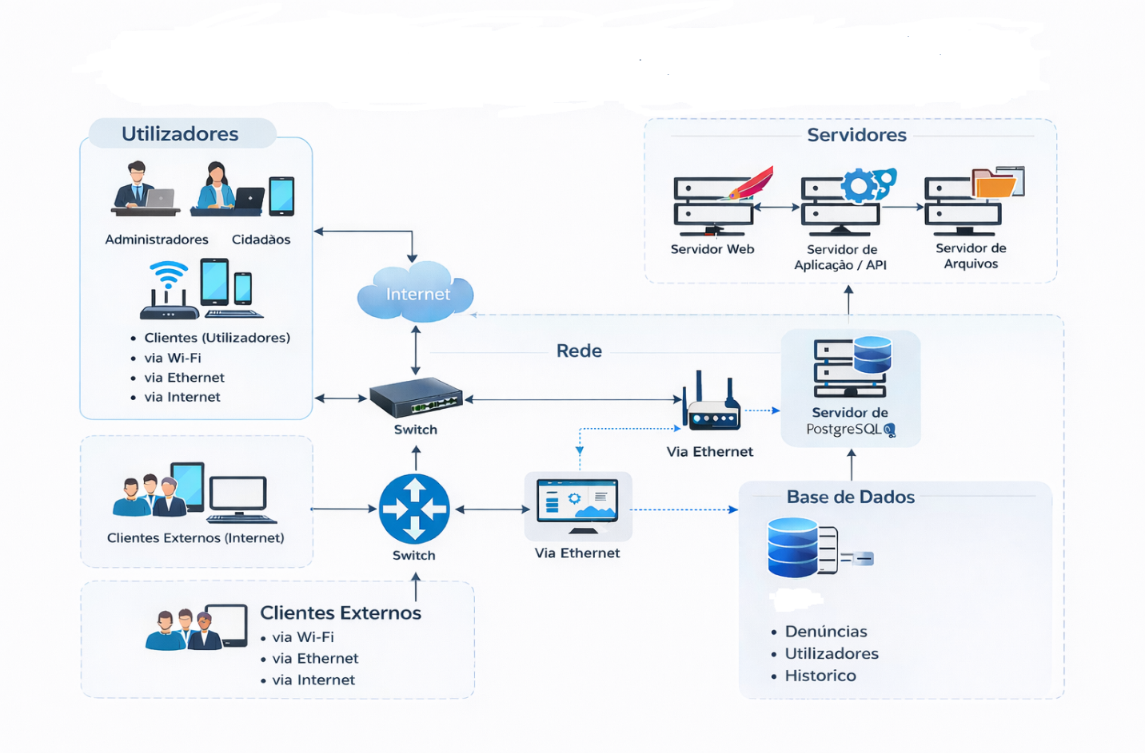
Figura 3 - Arquitectura Física do Sistema

Tal como ilustra a figura acima, a arquitectura física da Plataforma de Denúncias sobre o Funcionamento dos Serviços Públicos (Água, Saúde e Educação) possui os seguintes itens descritos na baixo:
5.2.1 Camada de Utilizadores
A plataforma é acedida por dois principais grupos:
Cidadãos – submetem denúncias através de computadores, tablets ou smartphones.
Administradores – gerem, analisam e respondem às denúncias registadas.
O acesso é realizado através de:
Wi-Fi
Ethernet
Internet
Os dispositivos dos utilizadores funcionam como clientes e comunicam com o sistema através da rede pública.
5.2.2 Infraestrutura de Rede
A comunicação entre os utilizadores e os servidores é feita através da Internet, sendo encaminhada por equipamentos de rede, tais como:
Switches
Roteadores
Infraestrutura Ethernet.
Esta camada é responsável por:
Encaminhar o tráfego de dados
Garantir conectividade entre clientes e servidores
Permitir comunicação interna e externa.
5.2.3 Camada de Servidores
A plataforma está estruturada em três principais servidores físicos ou virtuais:
Servidor Web – responsável por disponibilizar a interface da aplicação aos utilizadores.
Servidor de Aplicação / API – processa a lógica do sistema, valida dados e gere as regras de negócio.
Servidor de Arquivos – armazena documentos anexados às denúncias (imagens, relatórios, comprovativos, etc.).
Essa separação melhora:
Segurança
Desempenho
Escalabilidade
Organização do sistema
5.2.4 Servidor de Base de Dados
A base de dados está implementada num Servidor PostgreSQL, responsável pelo armazenamento estruturado das informações do sistema, incluindo:
Registo de denúncias
Dados dos utilizadores
Histórico de interações
Estados das ocorrências
O servidor de base de dados comunica com o servidor de aplicação através de ligação segura via rede interna (Ethernet).

- Modelagem do Sistema
Sumário
  - Atores e Previlégios
  - Diagrama de Casos de Uso
  - Actores e Privilégios
1. Cidadão (Utilizador comum)
Descrição: é o principal utilizador da plataforma. Representa qualquer cidadão que pretende reportar problemas(denúnciar) relacionados com serviços públicos.
Privilégios
Anónimato
Submeter denúncias sobre:
Água
Saúde
Educação
Anexar imagens e descrições ao problema
Editar denúncia
Acompanhar o estado da denúncia
Consultar histórico das suas denúncias
Receber notificações sobre respostas ou atualizações
Limitações
Não pode apagar denúncias já submetidas (apenas editar antes de ser enviado)
Não tem acesso a gestão do sistema
Não pode visualizar denúncias de outros cidadãos.

2. Administrador (Admin do Sistema)
Descrição: é o utilizador responsável pela gestão operacional da plataforma.
Privilégios:
Gerir denúncias (visualizar todas as denúncias)
Gerir categorias de serviços (água, saúde, educação)
Gerir utilizadores (bloquear ou ativar contas)
Gerar relatórios estatísticos
Monitorar o desempenho do sistema
Limitações:
Não pode alterar regras de segurança do sistema
Não pode atuar como superadministrador.
3. Root / Super Administrador
Descrição: é o nível mais alto de acesso ao sistema. Responsável pela administração global da plataforma.
Privilégios:
Acesso total ao sistema
Criar, editar e remover administradores
Gerir permissões de todos os utilizadores
Configurar regras gerais do sistema
Auditar todas as atividades do sistema
Gerir bases de dados e configurações críticas
Eliminar qualquer denúncia ou conta.
Limitações: Nenhuma limitação funcional dentro do sistema.
4. Entidade Pública
Descrição: representa instituições como:
Ministério da Saúde
Empresas de água
Ministério da Educação
Privilégios:
Visualizar denúncias relacionadas à sua área
Responder oficialmente às denúncias dos cidadãos
Atualizar o estado das denúncias (ex: pendente, em análise, resolvida, rejeitada)Publicar feedback ou ações tomadas
Limitações:
Não pode aceder a denúncias de outras áreas
Não pode gerir utilizadores do sistema.

  - Diagrama de Casos de Uso
Abaixo é apresentado o diagrama de casos de uso da Plataforma de denúncias sobre o funcionamento de serviços (saúde, água, educação)
.
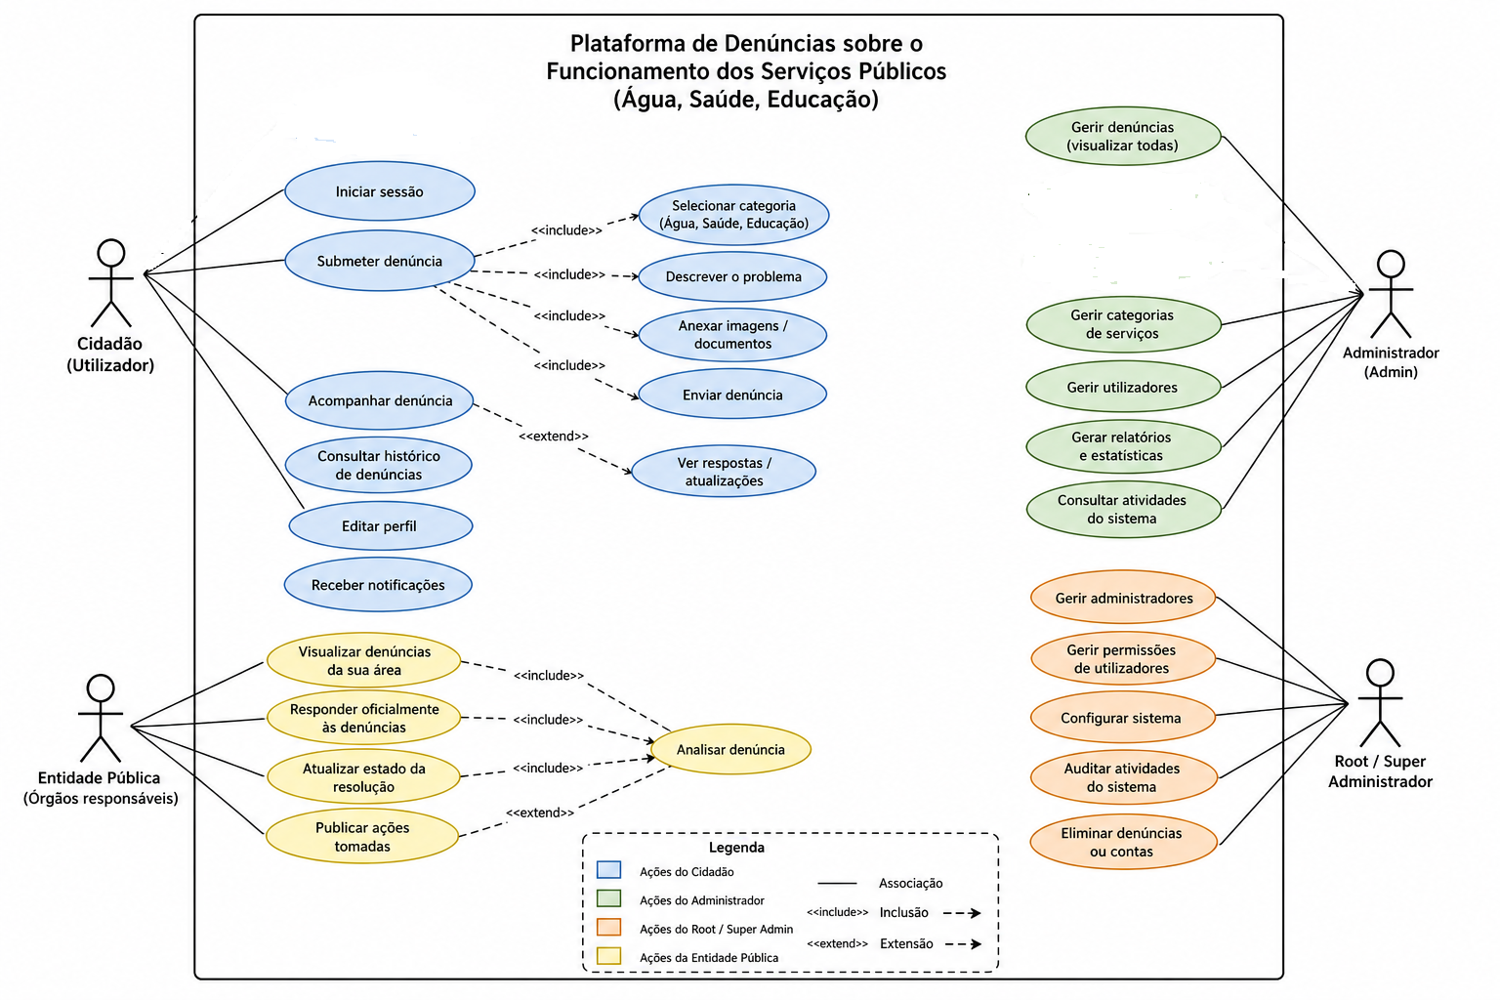
Figura 1 - Diagrama de Caso de Uso: Plataforma de denúncias sobre o funcionamento de serviços (saúde, água, educação).

- Padrões de Desenvolvimento
Sumário
  - Padrões de Base de Dados
  - Tecnologias Utilizadas
  - Ferramentas Utilizadas
  - Servidores e Plataforma

7. Padrões de Desenvolvimento

7.1. Padrões de Base de Dados
No que concerne a da base de dados, a padronização consistiu em regras de nomenclatura, que estão descritas abaixo:
Elemento | Regra
Base de Dados | A base de dados deverá ter a designação de “plataformadenuncia”.
Tabelas | O nome da tabela é formado pelas nove/dez primeiras letras, módulo representam o nome da tabela .
Chaves Primárias | O nome da chave primária é formado inicialmente pelo pk seguido do nome sugestivo da tabela.  Exemplo:  pk_denuncia– chave primária da entidade denúncia;
Chaves Estrangeiras | O nome da chave estrangeira é formado inicialmente pelo fk + underscore + nome da tabela de destino.  Exemplo:  fk_denuncia– relação entre as tabelas denúncia e resposta;
Regras Gerais:
- Todas as designações deverão ser feitas usando somente letras minúsculas;
- Deverão ser atribuídos nomes sugestivos.
Tabela 4 - Padrões de base de dados

  - Padrões a Nível Aplicacional
No que concerne a aplicação, a padronização consistiu em regras de importação de bibliotecas, de nomenclatura de pacotes, classes, páginas, variáveis, métodos, componentes, e do agrupamento dos diferentes elementos que constituem o sistema (páginas, classes, etc.).
    - Classes
Regras gerais de nomenclatura:
- Não é permitida a inclusão de underscore no nome das classes.
- As classes deverão ter a palavras começadas por letras maiúsculas;
- Classes do tipo TipoFuncionalidade;
- As classes cujo nome contém duas ou mais palavras, obedecerão à nomenclatura no padrão camel case. Exemplo: ContaFuncionalidadeAcrestadoRemovido.
    - Páginas Webs
As páginas webs que serviram de camada de visualização para os usuários da aplicação possuem os seguintes padrões.
Todas as páginas de apresentação foram desenvolvidas em React .
Regras gerais de nomenclatura:
- A separação de palavras é feita por underscore(_), exemplo: Acompanhar_denuncia.
- As páginas deverão ter a palavras todas as letras em minúsculas;
- Todas as páginas deverão ter como prefixo jsx, exemplo: Acompanhar_denuncia.jsx;

  - Tecnologias Utilizadas
A implementação de uma aplicação Web necessita de tecnologias de desenvolvimento. Abaixo estão descritas as tecnologias usadas neste projecto.
Designação | Fabricante | Descrição (Fontes http://pt.wikipedia.org)
XHTML | W3C | O XHTML (extensible Hypertext Markup Language), é uma espécie de junção entre o HTML e o XML, pois combina as tags de marcação HTML com regras da XML. A mesma resulta de uma reformulação da linguagem de marcação HTML baseada em XML.
CSS 3 | W3C | O CSS (Cascading Style Sheets) é uma linguagem de estilo composta por “camadas” e utilizada para definir a apresentação em páginas da internet que adotam para o seu desenvolvimento linguagens de marcação (como XML, HTML e XHTML). Define como serão exibidos os elementos contidos no código de uma página da internet e sua maior vantagem é efetuar a separação entre o formato e o conteúdo de um documento.
JavaScript | Netscape | JavaScript é uma linguagem de programação interpretada que permite ao utilizador implementar itens complexos em páginas web, por meio de execução de scripts do lado do cliente e interacção com o utilizador sem a necessidade dos mesmo passarem pelo servidor, controlando o navegador, realizando comunicação assíncrona e alterando o conteúdo do documento exibido.
JSON | Google | JSON – JavaScript Object Notation é um formato de comunicação de dados desenvolvido pelo Google baseada na notação de objectos de JavaScript, e hoje tem sido amplamente utilizado em serviços como Rest.
SpringBoot 2.7.0 | VMware(Actualmente) | O SpringBoot é um framework em Java que ajuda na criação de WebServices de forma rápida, simples e com segurança, sem que para isso seja necessário bastante conhecimento técnico de toda infra-estrutura do JavaEE.
PostgresSQL 10 | Barkley University California | O PostgreSQL é um sistema de gestão de base de dados objeto-relacional, enfatizando extensibilidade e conformidade com SQL.
Java 11 | Oracle | É uma linguagem de programação de propósito geral, com o paradigma de programação orientada a objectos, amplamente utilizada, tanto para aplicações de pequeno porte como aplicações de grande.
Tabela 1 - Tecnologias utilizadas no sistema
  - Ferramentas Utilizadas
A implementação de softwares de médio a grande porte envolve o uso de Ambientes Integrados de Desenvolvimento, pois asseguram um incremento na produtividade em todas as fases do seu ciclo de desenvolvimento.
    - Especificação
A especificação da aplicação foi feita por meio de diagramas UML utilizando a ferramenta Draw.io para o desenvolvimento dos casos de uso. Para seu desenvolvimento foram utilizadas as ferramentas NetBeans, PostgresSQL.
Designação | Fabricante | Descrição (Fontes http:// chatgpt.com )
NetBeans 12.0 | ORACLE | O NetBeans IDE é um ambiente de desenvolvimento integrado (IDE) gratuito e de código aberto para desenvolvedores de software nas linguagens Java, C, C++, PHP, Groovy, Ruby, entre outras.
PgAdmin 4 | Dave Page | O pgAdmin é uma plataforma de desenvolvimento e administração de interface gráfica de usuário (GUI) gratuita e de código aberto para PostgreSQL.
Draw.io | Draw.io | É um software gratuito e de código aberto, para modelagem dos mais diferentes tipos de diagramas.
Visual Studio | Microsoft | É um IDE (Ambiente de Desenvolvimento Integrado).
Tabela 2 - Ferramentas utilizadas
  - Servidores e Plataformas
Abaixo estão descritos os servidores e plataformas usadas no projecto, como servidor web o WildFly, programa este que recebe as requisições, interpretam-nas e retornam um resultado para os clientes e a plataforma JAVA EE, tendo todos sido utilizados para a implementação do sistema.
Designação | Fabricante | Descrição (Fontes http://pt.wikipedia.org)
Java EE | ORACLE | Java EE é uma plataforma de desenvolvimento colaborativa para modelagem, design e gerenciamento baseada em UML e padrões similares. Uma solução completa e empresarial para visualização, análise, modelagem, teste e manutenção de uma grande variedade de sistemas, softwares, processos e arquiteturas.
Apache Tomcat (SpringBoot) | The Apache Software Foundation | É uma implementação livre e grátis do Jakarta Servlet, Jakarta Expression Language, e tecnologias de WebSockets, entregando desta forma um servidor Web puramente baseado em Java.
Tabela 3 - Plataformas e servidores utilizados no sistema

- Testes e Resultados
Sumário
  - Estratégia de Testes
  - Resultados Obtidos
  - Análise Crítica
- Testes e Resultados
Esta secção apresenta os testes realizados na plataforma, os resultados obtidos durante a utilização do sistema e uma análise crítica do funcionamento da solução proposta.
  - Estratégia de Testes
Para garantir o correto funcionamento da plataforma, foram realizados testes funcionais nos principais módulos do sistema. Os testes tiveram como objetivo verificar se as funcionalidades implementadas respondiam corretamente às ações dos utilizadores.
Foram realizados testes nos seguintes módulos:
- autenticação de utilizadores;
- registo de denúncias;
- gestão de categorias;
- acompanhamento de denúncias;
- painel administrativo.
Os testes foram executados manualmente através da simulação de diferentes cenários de utilização por cidadãos e administradores.

Exemplos de testes realizados

Teste de Login
Objetivo:
Verificar se o utilizador consegue autenticar-se corretamente no sistema.
Resultado-esperado:
Permitir acesso ao sistema com credenciais válidas.
Resultado-obtido:
O sistema autenticou corretamente os utilizadores.

Teste de Registo de Denúncia
Objetivo:
Verificar se o cidadão consegue criar uma denúncia.
Resultado-esperado:
A denúncia deve ser armazenada na base de dados.
Resultado-obtido:
O sistema registou corretamente a denúncia com categoria, descrição e imagem.

Teste de Atualização de Estado
Objetivo:
Verificar se o administrador consegue alterar o estado da denúncia.
Resultado-esperado:
O estado deve ser atualizado para:
- pendente;
- em análise;
- resolvido.
Resultado-obtido:
O sistema atualizou corretamente o estado da denúncia.

  - Resultados Obtidos
Após a realização dos testes, verificou-se que a plataforma conseguiu executar corretamente as funcionalidades principais previstas no projeto.
O sistema permitiu:
• registo e autenticação de utilizadores(Administradores);
• submissão de denúncias;
• categorização por área (água, saúde e educação);
• acompanhamento do estado das denúncias;
• comunicação entre cidadãos e administradores;
• gestão administrativa das informações.
Os resultados demonstraram que a plataforma apresenta capacidade para melhorar o acompanhamento de problemas relacionados aos serviços públicos.
  - Análise Crítica
Apesar dos resultados positivos obtidos, o sistema ainda apresenta algumas limitações que podem ser melhoradas futuramente.
Entre as principais limitações destacam-se:
- dependência de acesso à internet;
- necessidade de adesão das instituições públicas;
- ausência de integração com sistemas governamentais reais;
- limitação no envio de notificações em tempo real.
Entretanto, a plataforma demonstrou ser uma solução viável para apoiar o processo de gestão de denúncias sobre os serviços públicos.
Como melhorias futuras, recomenda-se:
- integração com aplicativos móveis;
- implementação de inteligência artificial para classificação automática de denúncias;
- geolocalização dos problemas reportados;
- integração com serviços de SMS e email.
- Conclusões
Sumário
  - Síntese
  - Limitações
  - Perspectivas Futuras

9. Conclusões
9.1. Síntese
9.2. Limitações
9.3. Perpectivas Futuras

- Bibliografia
Livros
- Effective Java 3rd, Joshua Bloch. 2017
- Core JavaServer Faces 3rd, David M. Geary Ed. 2010
- Java EE 7 com JSF, PrimeFaces e CDI, Thiago Faria, AlgaWorks, 2013
- Pro JPA 2, Mastering the Java Persistence API, Mike Keith, Merrick Schincariol, 2009
- The Definitive Guide to JSF in Java EE 8: Building Web, Arjan Tijms, Bauke Scholtz, 2018
Sites
- https://www.stackoverflow.com/
- https://www.primefaces.org/

Anexos
Anexo A. Cronograma de Implementação do Projecto
Anexo B. Páginas do Sistema
Anexo C. Especificação das Funcionalidades do Frontend e sua Relação com Backend
Anexo D. Requisitos Funcionais
Anexo E. Resultados Obtidos
Anexo F. Script da Base de Dados

Anexo A. Páginas do Sistema
Página de inicial do sistema:
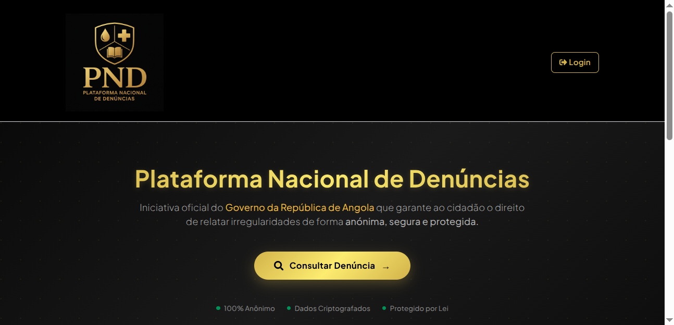
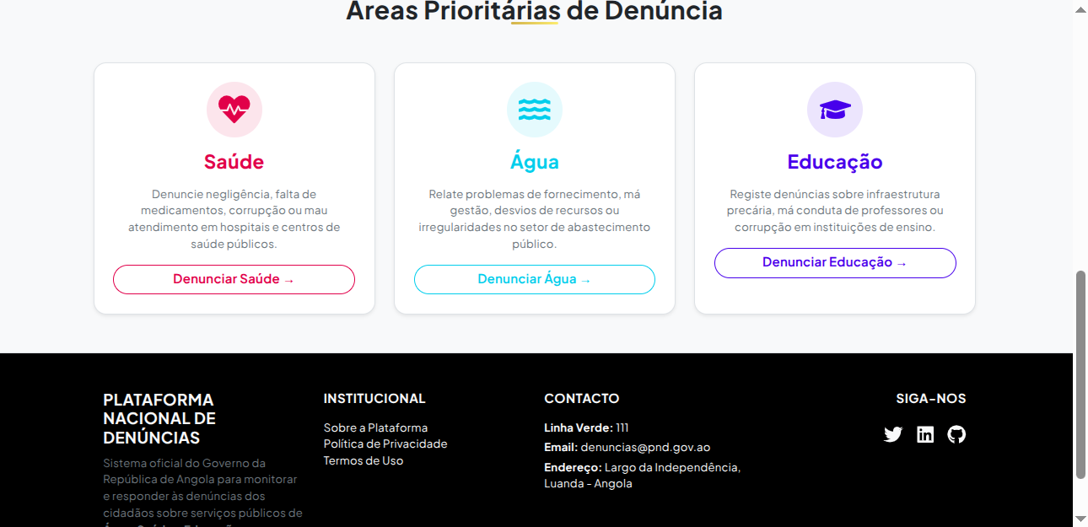
Figura 1 - Página de inicial do sistema
Página de Registrar denúncia - Saúde
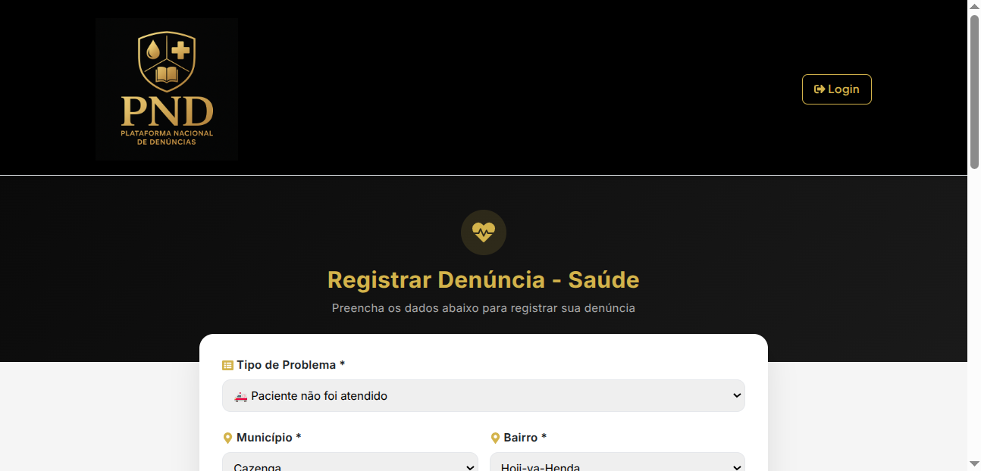
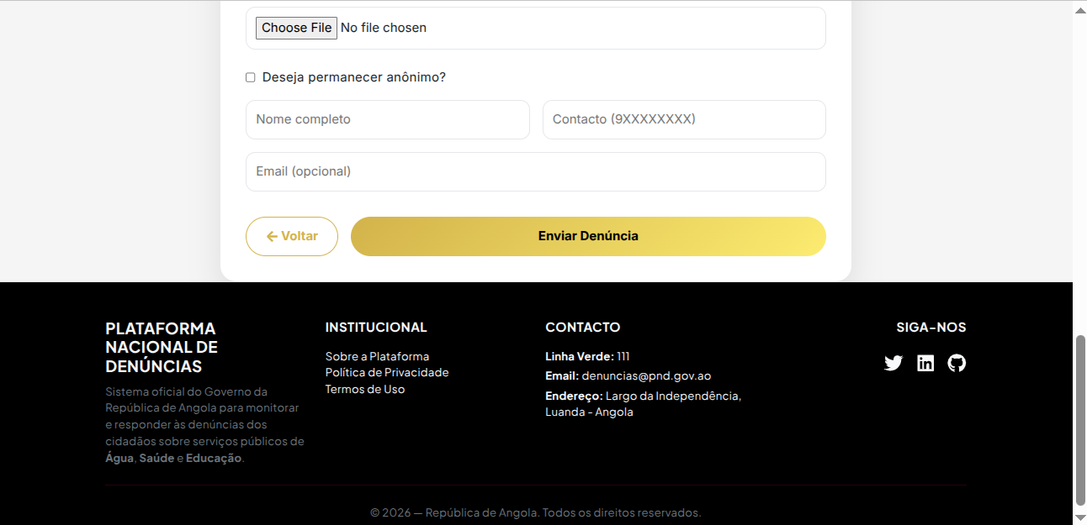
Figura 2 - Página Registrar denúncia - Saúde
Página de Registrar denúncia - Água
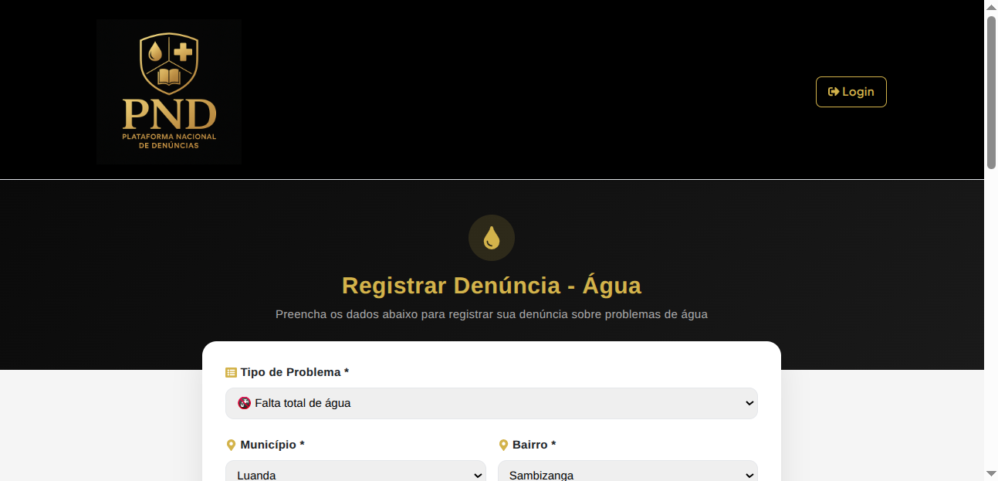
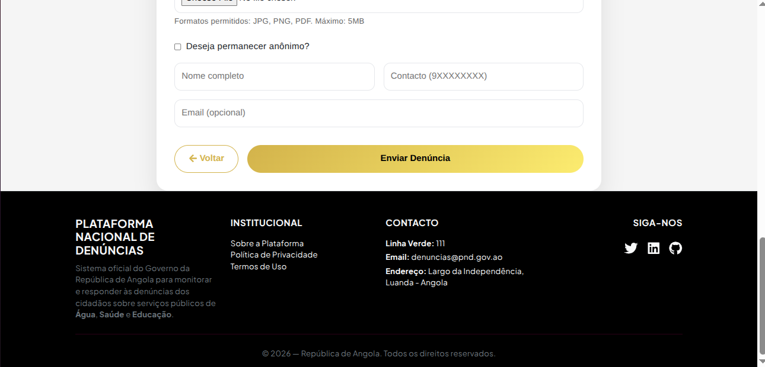
Figura 3 - Página Registrar denúncia - Água

Página de Registrar dnúncia - Educação
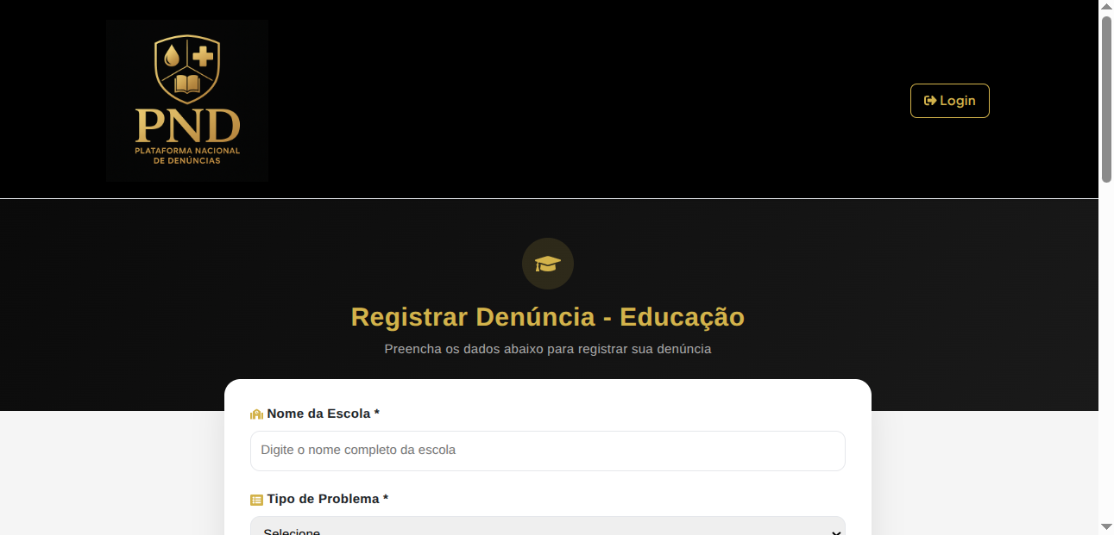
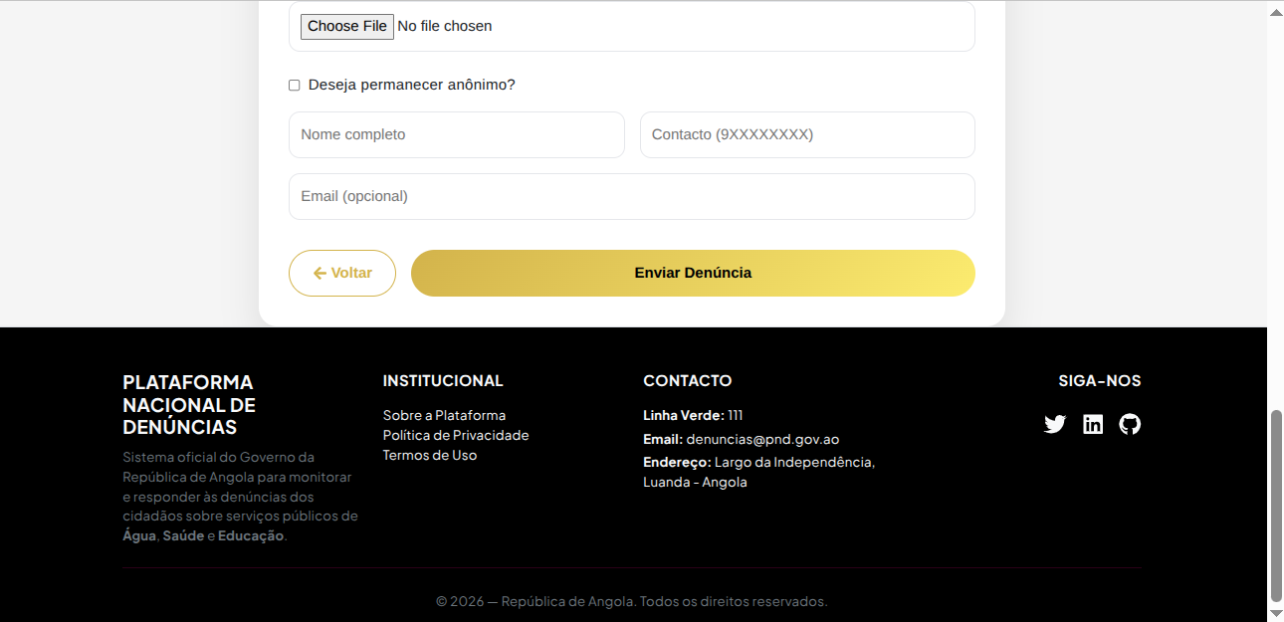
Figura 4 - Registrar denúncia - Educação
Página Cosultar dnúncia
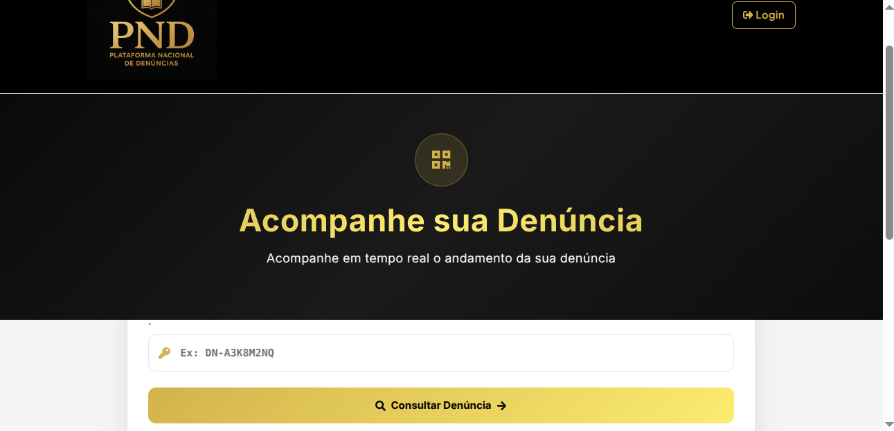
Figura 5 - Página de listagem de actividades

Página inicial- root
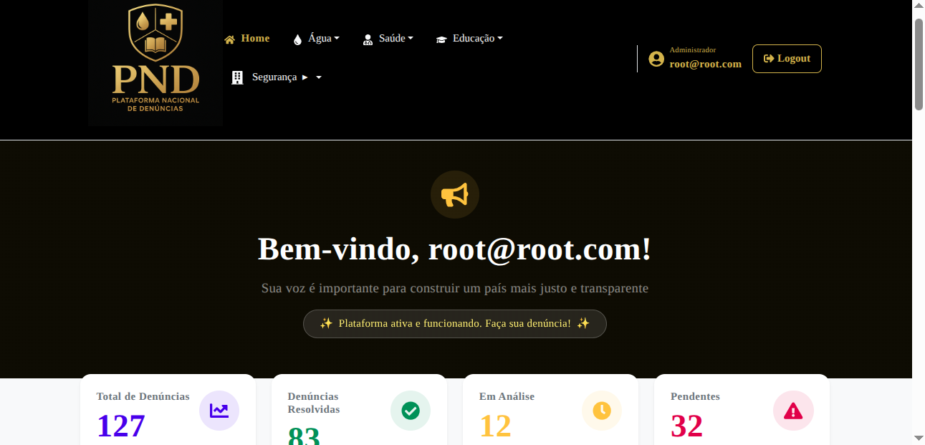
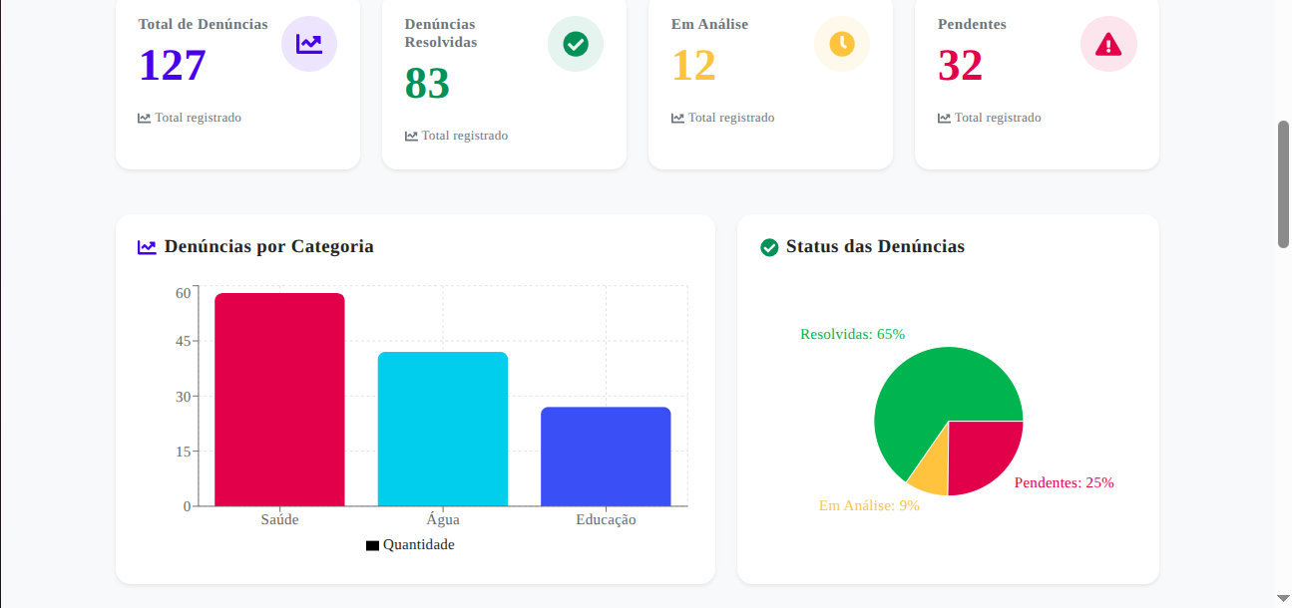
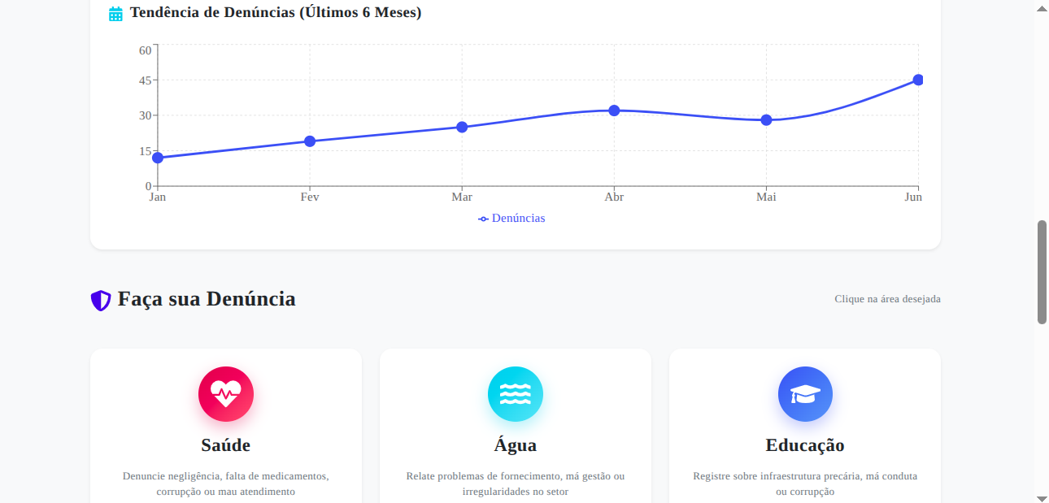
Figura 6 - Página inicial- root
Página importar tipo funcionalidades
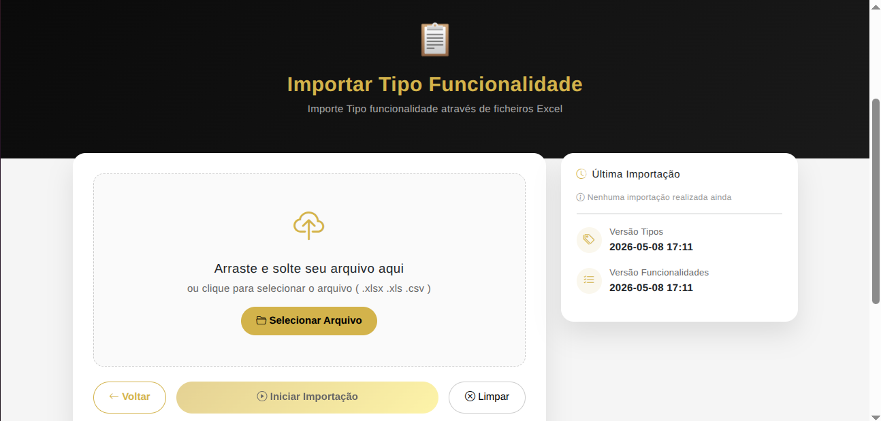
Figura 7 - Página importar tipo funcionalidades
Página listar tipo funcionalidades
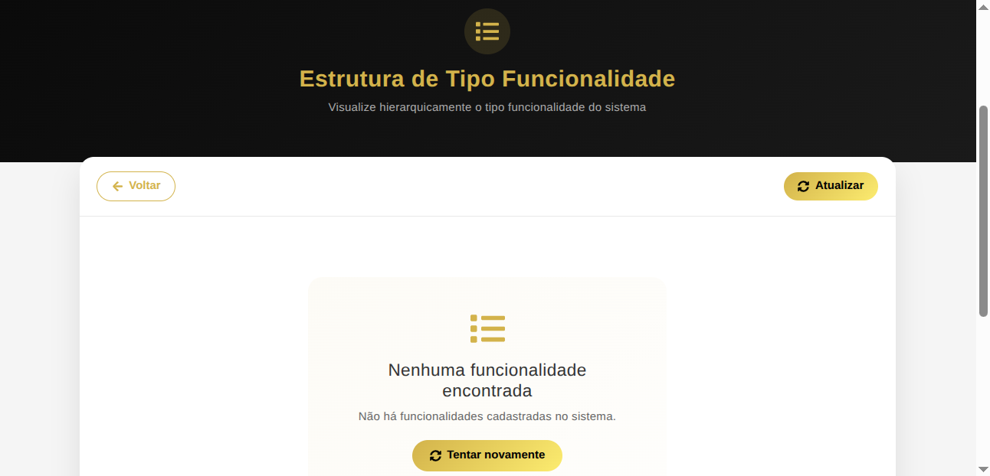
Figura 8 - Página listar tipo funcionalidades
Página importar funcionalidades
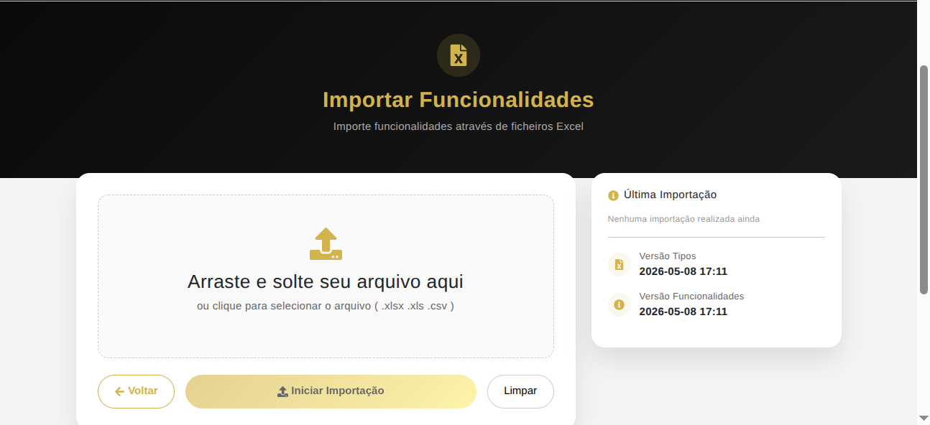
Figura 9 - Página importar funcionalidades
Página listar funcionalidades
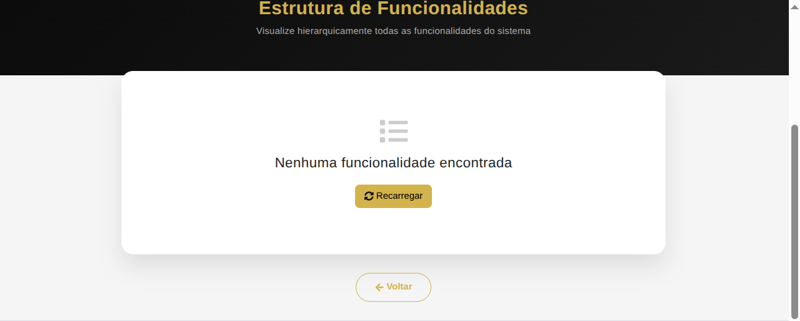
Figura 10 - Página listar funcionalidades
Página cadastrar perfil
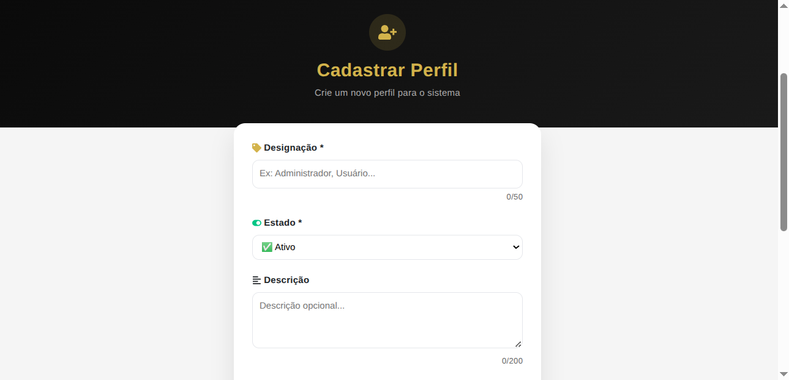
Figura 11 - Página cadastrar perfil
Página listar perfil
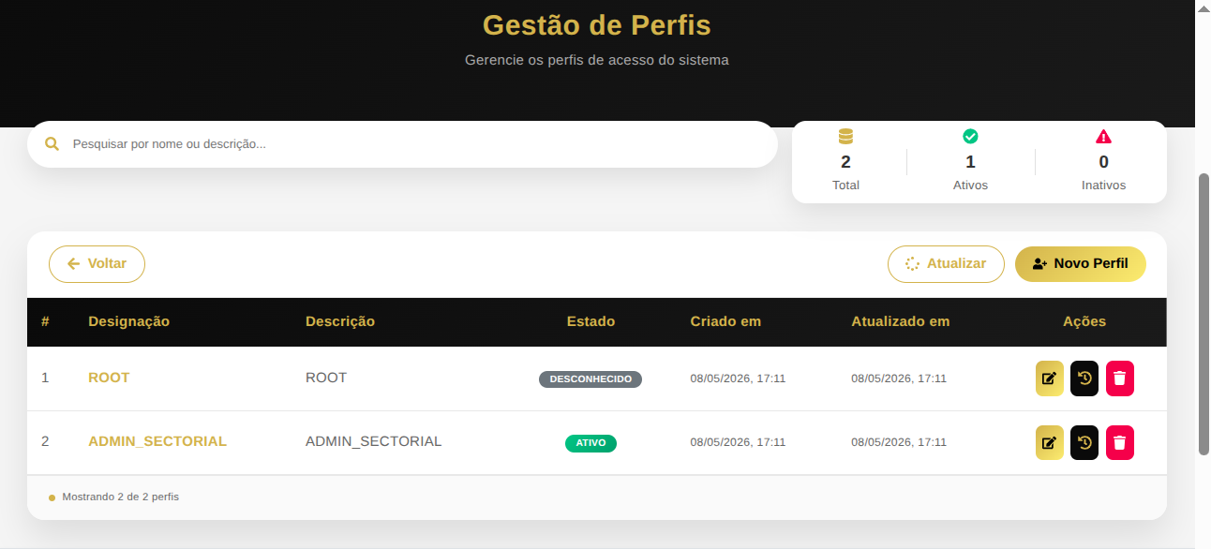
Figura 12 - Página listar perfil
Página de atribuir funcionalidade ao perfil
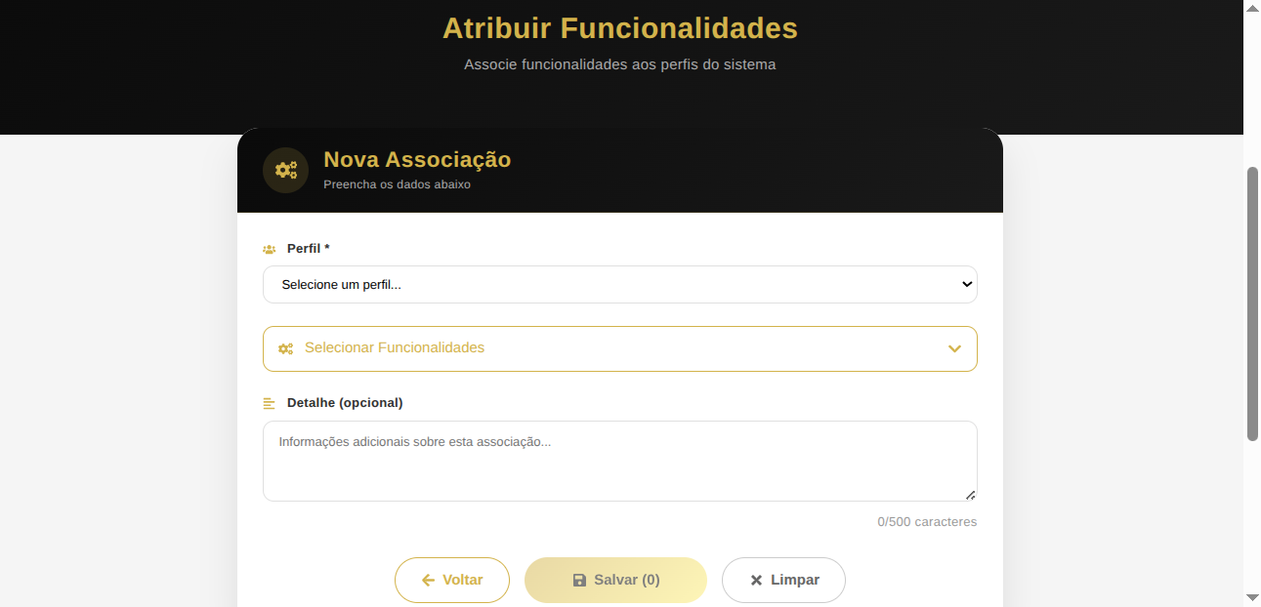
Figura 13 - Página atribuir funcionalidade ao perfil
Página listar atribuição de funcionalidade ao perfil
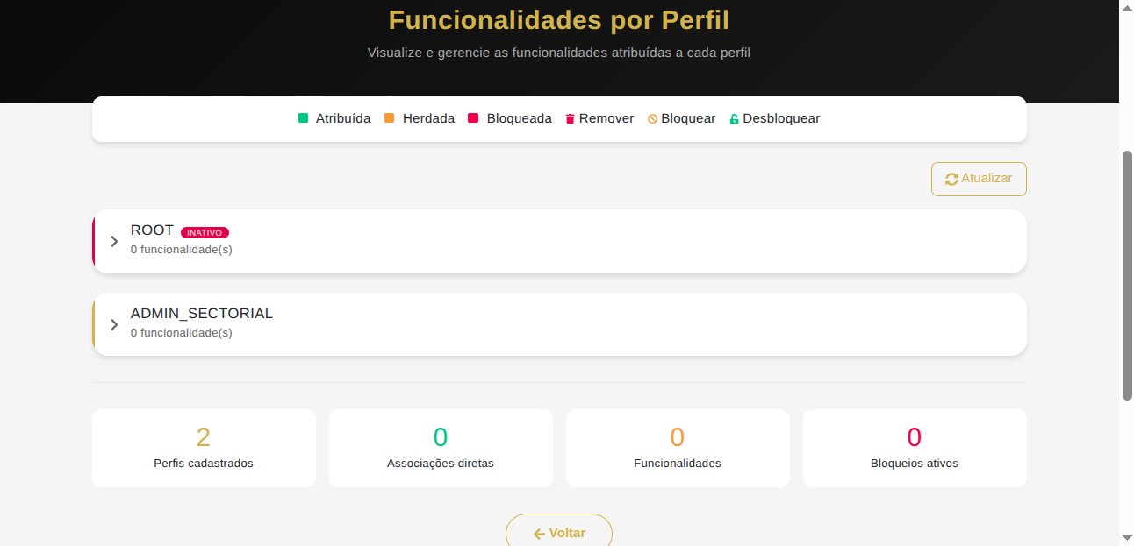
Figura 14 - Página listar atribuição de funcionalidade ao perfil
Página cadastrar conta
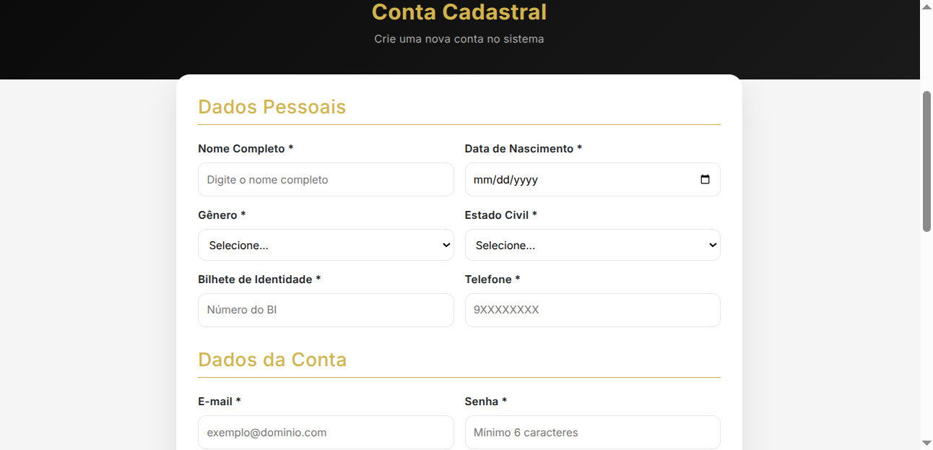
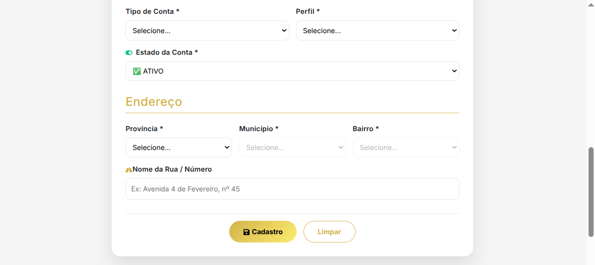
Figura 15 - Página cadastrar conta

Página listar conta
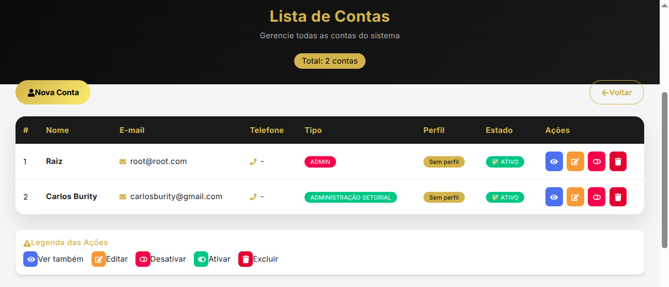
Figura 26 - Página listar conta

Anexo A. Abreviaturas
Nome por extenso | Abreviatura
Plataforma Nacional de Denúncias | PND
Casos de Teste | CT
Tabela 4 - Abreviatura dos Módulos

Anexo B. Cronograma de Implementação do Projecto
Ordem | Descrição da Etapa do Projecto | Data de Início | Data de Fim
1º | Validação do projecto | Março de 2026 | Março de 2026
2º | Levantamento de requisitos | Março de 2026 | Abril de 2026
3º | Desenvolvimento do sistema | Abril de 2026 | Maio de 2026
4º | Introdução de melhorias, no sistema e últimos detalhes | Maio de 2026 | Junho de 2026
5º | Apresentação com clientes | Junho de 2026 | Julho de 2026
6º | Relatório final | Julho de 2026 | Agosto de 2026
Tabela 5 - Cronograma de Implementação do Projecto

Anexo E. Sistema de Controle de Reservatórios Componentes
A lista

Anexo C. Casos de Teste do Sistema (PND)
ID | Caso de Teste | Descrição | Passos | Resultado Esperado | Resultado Obtido
CT01 | Submeter denúncia | Criar nova denúncia | Preencher formulaário e enviar | Denúncia registada | Sucesso
CT02 | Ver estado da denúncia | Consultar progresso | Aceder à denúncia | Estado visível | Sucesso
CT03 | Ver denúncias de outros | Teste de restrição | Tentar aceder | Acesso negado | Sucesso
Tabela 68 – Testes do Cidadão (Utilizador Comum)

ID | Caso de Teste | Descrição | Passos | Resultado Esperado | Resultado Obtido
CT04 | Login no sistema | Validar acesso | Inserir email e senha | Acesso permitido | Sucesso
CT04 | Visualizar denúncias | Ver todas denúncias | Aceder painel admin | Lista exibida | Sucesso
CT05 | Gerir categorias | Editar categorias | Alterar dados | Categoria atualizada | Sucesso
CT06 | Bloquear utilizador | Suspender perfi/conta | Selecionar utilizador | Conta bloqueada | Sucesso
CT07 | Ativar utilizador | Reativar conta | Selecionar utilizador | Conta ativa | Sucesso
CT08 | Gerir relatório | Ver relatório | Solicitar relatório | Relatório gerado | Sucesso
CT09 | Aceder funções do root | Teste de restrição | Tentar acesso | Acesso negado | Sucesso

Tabela 79 – Testes do Administrador

ID | Caso de Teste | Descrição | Passos | Resultado Esperado | Resultado Obtido
 | Login no sistema | Validar acesso | Inserir email e senha | Acesso permitido | Sucesso
CT10 | Ver denúncias da área | Consultar denúncias | Aceder sistema | Lista filtrada | Sucesso
CT11 | Responder denúncia | Enviar resposta | Inserir resposta | Resposta registada | Sucesso
CT12 | Atualizar estado | Alterar estado | Selecionar estado | Estado atualizado | Sucesso
CT13 | Publicar feedback | Adicionar comentário | Inserir texto | Feedback visível | Sucesso
CT14 | Aceder outras áreas | Teste de restrição | Tentar acesso | Acesso negado | Sucesso

Tabela 20 – Testes da Entidade Pública

ID | Caso de Teste | Descrição | Passos | Resultado Esperado | Resultado Obtido
 | Login no sistema | Validar acesso | Inserir email e senha | Acesso permitido | Sucesso
CT15 | Criar administrador | Adicionar admin | Preencher formulaário e enviar | Admin criado | Sucesso
CT16 | Remover administrador | Eliminar admin | Selecionar e remover | Admin removido | Sucesso
CT17 | Gerir permissões | Alterar acessos | Selecionar denúncia | Denúncia removida | Sucesso
CT18 | Eliminar denúncia | Apagar denúncia | Maio de 2026 | Junho de 2026 | Sucesso
CT19 | Eliminar conta | Apagar utilizador | Selecionar conta | Conta removida | Sucesso
CT20 | Aceder base de dados | Ver dados | Aceder sistema | Dados disponíveis | Sucesso

Tabela 28 – Testes do Super Administrador (Root)
ID | Caso de Teste | Descrição | Passos | Resultado Esperado | Resultado Obtido
CT23 | Login inválido | Testar erro de acesso | Inserir dados errados | Acesso negado | Sucesso
CT24 | Acesso sem login | Testar proteção | Aceder página | Redirecionado login | Sucesso
CT25 | Permissões indevidas | Testar acesso ilegal | Tentar ação restrita | Acesso negado | Sucesso

Tabela 99 – Testes de Segurança

Anexo H. Script da Base de Dados

CREATE TABLE public.hd_ocorrência (
pk_hd_ocorrência integer NOT NULL,
titulo character varying(250) NOT NULL,
descricao character varying(250),
fk_seg_conta_hd_ocorrência integer NOT NULL,
data_entrada date DEFAULT now() NOT NULL,
data_ocorrido date NOT NULL,
nota_ocorrência character varying(250)
);

ALTER TABLE public.hd_ocorrência OWNER TO postgres;

--
-- TOC entry 460 (class 1259 OID 176512)
-- Name: hd_ocorrência_pk_hd_ocorrência_seq; Type: SEQUENCE; Schema: public; Owner: postgres
--

CREATE SEQUENCE public.hd_ocorrência_pk_hd_ocorrência_seq
AS integer
START WITH 1
INCREMENT BY 1
NO MINVALUE
NO MAXVALUE
CACHE 1;

ALTER TABLE public.hd_ocorrência_pk_hd_ocorrência_seq OWNER TO postgres;

--
-- TOC entry 6745 (class 0 OID 0)
-- Dependencies: 460
-- Name: hd_ocorrência_pk_hd_ocorrência_seq; Type: SEQUENCE OWNED BY; Schema: public; Owner: postgres
--

ALTER SEQUENCE public.hd_ocorrência_pk_hd_ocorrência_seq OWNED BY public.hd_ocorrência.pk_hd_ocorrência;

--
-- TOC entry 493 (class 1259 OID 268059)
-- Name: hd_ocorrência_sg_area; Type: TABLE; Schema: public; Owner: postgres
--

CREATE TABLE public.hd_ocorrência_gom_area (
pk_hd_ocorrência_gom_area integer NOT NULL,
fk_hd_ocorrência integer NOT NULL,
fk_gom_area integer NOT NULL
);

ALTER TABLE public.hd_ocorrência_gom_area OWNER TO postgres;

--
-- TOC entry 492 (class 1259 OID 268057)
-- Name: hd_ocorrência_gom_area_pk_hd_ocorrência_sg_area_seq; Type: SEQUENCE; Schema: public; Owner: postgres
--

CREATE SEQUENCE public.hd_ocorrência_gom_area_pk_hd_ocorrência_gom_area_seq
AS integer
START WITH 1
INCREMENT BY 1
NO MINVALUE
NO MAXVALUE
CACHE 1;

ALTER TABLE public.hd_ocorrência_gom_area_pk_hd_ocorrência_gom_area_seq OWNER TO postgres;

--
-- TOC entry 6746 (class 0 OID 0)
-- Dependencies: 492
-- Name: hd_ocorrência_gom_area_pk_hd_ocorrência_gom_area_seq; Type: SEQUENCE OWNED BY; Schema: public; Owner: postgres
--

ALTER SEQUENCE public.hd_ocorrência_gom_area_pk_hd_ocorrência_gom_area_seq OWNED BY public.hd_ocorrência_gom_area.pk_hd_ocorrência_gom_area;

--
-- TOC entry 463 (class 1259 OID 176531)
-- Name: hd_ocorrência_tipo_ocorrência; Type: TABLE; Schema: public; Owner: postgres
--

CREATE TABLE public.hd_ocorrência_tipo_ocorrência (
pk_hd_ocorrência_hd_tipo_ocorrência integer NOT NULL,
fk_hd_ocorrência_hd_ocorrência_tipo_ocorrência integer NOT NULL,
fk_hd_tipo_ocorrência_hd_ocorrência_tipo_ocorrência integer NOT NULL
);

ALTER TABLE public.hd_ocorrência_tipo_ocorrência OWNER TO postgres;

--
-- TOC entry 462 (class 1259 OID 176529)
-- Name: hd_ocorrência_tipo_ocorrência_pk_hd_ocorrência_hd_tipo_ocor_seq; Type: SEQUENCE; Schema: public; Owner: postgres
--

CREATE SEQUENCE public.hd_ocorrência_tipo_ocorrência_pk_hd_ocorrência_hd_tipo_ocor_seq
AS integer
START WITH 1
INCREMENT BY 1
NO MINVALUE
NO MAXVALUE
CACHE 1;

ALTER TABLE public.hd_ocorrência_tipo_ocorrência_pk_hd_ocorrência_hd_tipo_ocor_seq OWNER TO postgres;

--
-- TOC entry 6747 (class 0 OID 0)
-- Dependencies: 462
-- Name: hd_ocorrência_tipo_ocorrência_pk_hd_ocorrência_hd_tipo_ocor_seq; Type: SEQUENCE OWNED BY; Schema: public; Owner: postgres
--

ALTER SEQUENCE public.hd_ocorrência_tipo_ocorrência_pk_hd_ocorrência_hd_tipo_ocor_seq OWNED BY public.hd_ocorrência_tipo_ocorrência.pk_hd_ocorrência_hd_tipo_ocorrência;

--
-- TOC entry 459 (class 1259 OID 176506)
-- Name: hd_tipo_ocorrência; Type: TABLE; Schema: public; Owner: postgres
--

CREATE TABLE public.hd_tipo_ocorrência (
pk_hd_tipo_ocorrência integer NOT NULL,
designacao character varying(250) NOT NULL
);

ALTER TABLE public.hd_tipo_ocorrência OWNER TO postgres;

--
-- TOC entry 458 (class 1259 OID 176504)
-- Name: hd_tipo_ocorrência_pk_hd_tipo_ocorrência_seq; Type: SEQUENCE; Schema: public; Owner: postgres
--

CREATE SEQUENCE public.hd_tipo_ocorrência_pk_hd_tipo_ocorrência_seq
AS integer
START WITH 1
INCREMENT BY 1
NO MINVALUE
NO MAXVALUE
CACHE 1;

ALTER TABLE public.hd_tipo_ocorrência_pk_hd_tipo_ocorrência_seq OWNER TO postgres;

--
-- TOC entry 6748 (class 0 OID 0)
-- Dependencies: 458
-- Name: hd_tipo_ocorrência_pk_hd_tipo_ocorrência_seq; Type: SEQUENCE OWNED BY; Schema: public; Owner: postgres
--

ALTER SEQUENCE public.hd_tipo_ocorrência_pk_hd_tipo_ocorrência_seq OWNED BY public.hd_tipo_ocorrência.pk_hd_tipo_ocorrência;

--
-- TOC entry 565 (class 1259 OID 317670)
-- Name: gom_abastecimento_reservatorio; Type: TABLE; Schema: public; Owner: postgres
--

CREATE TABLE public.gom_abastecimento_reservatorio (
pk_gom_abastecimento_reservatorio integer NOT NULL,
quantidade_abastecida integer NOT NULL,
custo double precision DEFAULT 0.0,
data_abastecimento date NOT NULL,
fk_gom_reservatorio_gom_abastecimento_reservatorio integer NOT NULL,
fk_gom_prestador_servico_gom_abastecimento_reservatorio integer NOT NULL,
fk_gom_servico_gom_abastecimento_reservatorio integer NOT NULL,
created_at timestamp without time zone DEFAULT now() NOT NULL
);

ALTER TABLE public.gom_abastecimento_reservatorio OWNER TO postgres;

--
-- TOC entry 564 (class 1259 OID 317668)
-- Name: gom_abastecimento_reservatori_pk_gom_abastecimento_reservat_seq; Type: SEQUENCE; Schema: public; Owner: postgres
--

CREATE SEQUENCE public.gom_abastecimento_reservatori_pk_gom_abastecimento_reservat_seq
AS integer
START WITH 1
INCREMENT BY 1
NO MINVALUE
NO MAXVALUE
CACHE 1;

ALTER TABLE public.gom_abastecimento_reservatori_pk_gom_abastecimento_reservat_seq OWNER TO postgres;

--
-- TOC entry 6674 (class 0 OID 0)
-- Dependencies: 564
-- Name: gom_abastecimento_reservatori_pk_gom_abastecimento_reservat_seq; Type: SEQUENCE OWNED BY; Schema: public; Owner: postgres
--

ALTER SEQUENCE public.gom_abastecimento_reservatori_pk_gom_abastecimento_reservat_seq OWNED BY public.gom_abastecimento_reservatorio.pk_gom_abastecimento_reservatorio;

--
-- TOC entry 512 (class 1259 OID 277349)
-- Name: gom_actividade_manutencao; Type: TABLE; Schema: public; Owner: postgres
--

CREATE TABLE public.gom_actividade_manutencao (
pk_gom_actividade_manutencao integer NOT NULL,
descricao character varying NOT NULL,
is_completed boolean DEFAULT false,
fk_gom_manutencao integer NOT NULL,
created_at timestamp without time zone DEFAULT now() NOT NULL,
completed_at timestamp without time zone,
modified_at timestamp without time zone,
data_planejada_de_arranque timestamp without time zone,
data_planejada_de_termino timestamp without time zone,
started_at timestamp without time zone
);

ALTER TABLE public.gom_actividade_manutencao OWNER TO postgres;

--
-- TOC entry 514 (class 1259 OID 277367)
-- Name: gom_actividade_manutencao_area; Type: TABLE; Schema: public; Owner: postgres
--

CREATE TABLE public.gom_actividade_manutencao_area (
pk_gom_actividade_manutencao_area integer NOT NULL,
is_removed boolean DEFAULT false,
fk_gom_activididade_manutencao_gom_actividade_manutencao_area integer NOT NULL,
fk_gom_area_gom_actividade_manutencao_area integer NOT NULL,
created_at timestamp without time zone DEFAULT now() NOT NULL,
modified_at timestamp without time zone
);

ALTER TABLE public.gom_actividade_manutencao_area OWNER TO postgres;

--
-- TOC entry 516 (class 1259 OID 277387)
-- Name: gom_actividade_manutencao_area_tecnico; Type: TABLE; Schema: public; Owner: postgres
--

CREATE TABLE public.gom_actividade_manutencao_area_tecnico (
pk_gom_actividade_manutencao_area_tecnico integer NOT NULL,
is_removed boolean DEFAULT false,
fk_gom_tecnico_gom_actividade_manutencao_area_tecnico integer NOT NULL,
fk_gom_actividade_manutencao_area_gom_actividade_manutencao_are integer NOT NULL,
created_at timestamp without time zone DEFAULT now() NOT NULL,
modified_at timestamp without time zone
);

ALTER TABLE public.gom_actividade_manutencao_area_tecnico OWNER TO postgres;

--
-- TOC entry 677 (class 1259 OID 360977)
-- Name: gom_actividade_ocorrência; Type: TABLE; Schema: public; Owner: postgres
--

CREATE TABLE public.gom_actividade_ocorrência (
pk_gom_actividade_ocorrência integer NOT NULL,
descricao character varying NOT NULL,
is_completed boolean DEFAULT false,
fk_gom_ocorrência integer NOT NULL,
created_at timestamp without time zone DEFAULT now() NOT NULL,
completed_at timestamp without time zone,
modified_at timestamp without time zone,
data_planejada_de_arranque timestamp without time zone,
data_planejada_de_termino timestamp without time zone,
started_at timestamp without time zone
);

ALTER TABLE public.gom_actividade_ocorrência OWNER TO postgres;

--
-- TOC entry 679 (class 1259 OID 360995)
-- Name: gom_actividade_ocorrência_area; Type: TABLE; Schema: public; Owner: postgres
--

CREATE TABLE public.gom_actividade_ocorrência_area (
pk_gom_actividade_ocorrência_area integer NOT NULL,
is_removed boolean DEFAULT false,
fk_gom_activididade_ocorrência_gom_actividade_ocorrência_area integer NOT NULL,
fk_gom_area_gom_actividade_ocorrência_area integer NOT NULL,
created_at timestamp without time zone DEFAULT now() NOT NULL,
modified_at timestamp without time zone
);

ALTER TABLE public.gom_actividade_ocorrência_area OWNER TO postgres;

--
-- TOC entry 678 (class 1259 OID 360993)
-- Name: gom_actividade_ocorrência_are_pk_gom_actividade_ocorrência__seq; Type: SEQUENCE; Schema: public; Owner: postgres
--

CREATE SEQUENCE public.gom_actividade_ocorrência_are_pk_gom_actividade_ocorrência__seq
AS integer
START WITH 1
INCREMENT BY 1
NO MINVALUE
NO MAXVALUE
CACHE 1;

ALTER TABLE public.gom_actividade_ocorrência_are_pk_gom_actividade_ocorrência__seq OWNER TO postgres;

--
-- TOC entry 6675 (class 0 OID 0)
-- Dependencies: 678
-- Name: gom_actividade_ocorrência_are_pk_gom_actividade_ocorrência__seq; Type: SEQUENCE OWNED BY; Schema: public; Owner: postgres
--

ALTER SEQUENCE public.gom_actividade_ocorrência_are_pk_gom_actividade_ocorrência__seq OWNED BY public.gom_actividade_ocorrência_area.pk_gom_actividade_ocorrência_area;

--
-- TOC entry 681 (class 1259 OID 361015)
-- Name: gom_actividade_ocorrência_area_tecnico; Type: TABLE; Schema: public; Owner: postgres
--

CREATE TABLE public.gom_actividade_ocorrência_area_tecnico (
pk_gom_actividade_ocorrência_area_tecnico integer NOT NULL,
is_removed boolean DEFAULT false,
fk_gom_tecnico_gom_actividade_ocorrência_area_tecnico integer NOT NULL,
fk_gom_actividade_ocorrência_area_gom_actividade_ocorrência_are integer NOT NULL,
created_at timestamp without time zone DEFAULT now() NOT NULL,
modified_at timestamp without time zone
);

ALTER TABLE public.gom_actividade_ocorrência_area_tecnico OWNER TO postgres;

--
-- TOC entry 680 (class 1259 OID 361013)
-- Name: gom_actividade_ocorrência_are_pk_gom_actividade_ocorrência_seq1; Type: SEQUENCE; Schema: public; Owner: postgres
--

CREATE SEQUENCE public.gom_actividade_ocorrência_are_pk_gom_actividade_ocorrência_seq1
AS integer
START WITH 1
INCREMENT BY 1
NO MINVALUE
NO MAXVALUE
CACHE 1;

ALTER TABLE public.gom_actividade_ocorrência_are_pk_gom_actividade_ocorrência_seq1 OWNER TO postgres;

--
-- TOC entry 6676 (class 0 OID 0)
-- Dependencies: 680
-- Name: gom_actividade_ocorrência_are_pk_gom_actividade_ocorrência_seq1; Type: SEQUENCE OWNED BY; Schema: public; Owner: postgres
--

ALTER SEQUENCE public.gom_actividade_ocorrência_are_pk_gom_actividade_ocorrência_seq1 OWNED BY public.gom_actividade_ocorrência_area_tecnico.pk_gom_actividade_ocorrência_area_tecnico;

--
-- TOC entry 676 (class 1259 OID 360975)
-- Name: gom_actividade_ocorrência_pk_gom_actividade_ocorrência_seq; Type: SEQUENCE; Schema: public; Owner: postgres
--

CREATE SEQUENCE public.gom_actividade_ocorrência_pk_gom_actividade_ocorrência_seq
AS integer
START WITH 1
INCREMENT BY 1
NO MINVALUE
NO MAXVALUE
CACHE 1;

ALTER TABLE public.gom_actividade_ocorrência_pk_gom_actividade_ocorrência_seq OWNER TO postgres;

--
-- TOC entry 6677 (class 0 OID 0)
-- Dependencies: 676
-- Name: gom_actividade_ocorrência_pk_gom_actividade_ocorrência_seq; Type: SEQUENCE OWNED BY; Schema: public; Owner: postgres
--

ALTER SEQUENCE public.gom_actividade_ocorrência_pk_gom_actividade_ocorrência_seq OWNED BY public.gom_actividade_ocorrência.pk_gom_actividade_ocorrência;

--
-- TOC entry 467 (class 1259 OID 177360)
-- Name: gom_area; Type: TABLE; Schema: public; Owner: postgres
--

CREATE TABLE public.gom_area (
pk_gom_area integer NOT NULL,
nome character varying(250) NOT NULL,
fk_rh_funcionario_sg_area integer
);

ALTER TABLE public.gom_area OWNER TO postgres;

--
-- TOC entry 469 (class 1259 OID 177373)
-- Name: gom_area_ocorrência; Type: TABLE; Schema: public; Owner: postgres
--

CREATE TABLE public.gom_area_ocorrência (
pk_gom_area_ocorrência integer NOT NULL,
fk_gom_area_gom_area_ocorrência integer NOT NULL,
fk_gom_ocorrência_gom_area_ocorrência integer NOT NULL,
data_entrada date DEFAULT now() NOT NULL,
responsabilidade text
);

ALTER TABLE public.gom_area_ocorrência OWNER TO postgres;

--
-- TOC entry 561 (class 1259 OID 317630)
-- Name: gom_area_prestador_servico; Type: TABLE; Schema: public; Owner: postgres
--

CREATE TABLE public.gom_area_prestador_servico (
pk_gom_area_prestador_servico integer NOT NULL,
fk_gom_prestador_servico_gom_area_prestador_servico integer NOT NULL,
fk_gom_area_gom_area_prestador_servico integer NOT NULL,
created_at timestamp without time zone DEFAULT now() NOT NULL,
is_active boolean DEFAULT true
);

ALTER TABLE public.gom_area_prestador_servico OWNER TO postgres;

--
-- TOC entry 560 (class 1259 OID 317628)
-- Name: gom_area_prestador_servico_pk_gom_area_prestador_servico_seq; Type: SEQUENCE; Schema: public; Owner: postgres
--

CREATE SEQUENCE public.gom_area_prestador_servico_pk_gom_area_prestador_servico_seq
AS integer
START WITH 1
INCREMENT BY 1
NO MINVALUE
NO MAXVALUE
CACHE 1;

ALTER TABLE public.gom_area_prestador_servico_pk_gom_area_prestador_servico_seq OWNER TO postgres;

--
-- TOC entry 6678 (class 0 OID 0)
-- Dependencies: 560
-- Name: gom_area_prestador_servico_pk_gom_area_prestador_servico_seq; Type: SEQUENCE OWNED BY; Schema: public; Owner: postgres
--

ALTER SEQUENCE public.gom_area_prestador_servico_pk_gom_area_prestador_servico_seq OWNED BY public.gom_area_prestador_servico.pk_gom_area_prestador_servico;

--
-- TOC entry 473 (class 1259 OID 177405)
-- Name: gom_area_tecnico; Type: TABLE; Schema: public; Owner: postgres
--

CREATE TABLE public.gom_area_tecnico (
pk_gom_area_tecnico integer NOT NULL,
fk_gom_area_gom_area_tecnico integer NOT NULL,
fk_gom_tecnico_gom_area_tecnico integer NOT NULL
);

ALTER TABLE public.gom_area_tecnico OWNER TO postgres;

--
-- TOC entry 489 (class 1259 OID 177541)
-- Name: gom_arquivo_relatorio; Type: TABLE; Schema: public; Owner: postgres
--

CREATE TABLE public.gom_arquivo_relatorio (
pk_gom_arquivo_relatorio integer NOT NULL,
nome text NOT NULL,
url_arquivo text NOT NULL,
fk_gom_relatorio_ocorrência_gom_arquivo_relatorio integer NOT NULL
);

ALTER TABLE public.gom_arquivo_relatorio OWNER TO postgres;

--
-- TOC entry 651 (class 1259 OID 336343)
-- Name: gom_associao_categoria_bem_area; Type: TABLE; Schema: public; Owner: postgres
--

CREATE TABLE public.gom_associao_categoria_bem_area (
gom_associao_categoria_bem_area integer NOT NULL,
fk_gom_area_gom_associao_categoria_bem_area integer NOT NULL,
fk_pt_categoria_gom_associao_categoria_bem_area character varying NOT NULL,
is_associacao_activa boolean DEFAULT true NOT NULL,
created_at timestamp without time zone DEFAULT now() NOT NULL
);

ALTER TABLE public.gom_associao_categoria_bem_area OWNER TO postgres;

--
-- TOC entry 650 (class 1259 OID 336341)
-- Name: gom_associao_categoria_bem_ar_gom_associao_categoria_bem_ar_seq; Type: SEQUENCE; Schema: public; Owner: postgres
--

CREATE SEQUENCE public.gom_associao_categoria_bem_ar_gom_associao_categoria_bem_ar_seq
AS integer
START WITH 1
INCREMENT BY 1
NO MINVALUE
NO MAXVALUE
CACHE 1;

ALTER TABLE public.gom_associao_categoria_bem_ar_gom_associao_categoria_bem_ar_seq OWNER TO postgres;

--
-- TOC entry 6679 (class 0 OID 0)
-- Dependencies: 650
-- Name: gom_associao_categoria_bem_ar_gom_associao_categoria_bem_ar_seq; Type: SEQUENCE OWNED BY; Schema: public; Owner: postgres
--

ALTER SEQUENCE public.gom_associao_categoria_bem_ar_gom_associao_categoria_bem_ar_seq OWNED BY public.gom_associao_categoria_bem_area.gom_associao_categoria_bem_area;

--
-- TOC entry 701 (class 1259 OID 369164)
-- Name: gom_email_notificacao_reservatorio; Type: TABLE; Schema: public; Owner: postgres
--

CREATE TABLE public.gom_email_notificacao_reservatorio (
pk_gom_email_notificacao_reservatorio integer NOT NULL,
email character varying NOT NULL,
is_removed boolean DEFAULT false,
created_at timestamp without time zone DEFAULT now()
);

ALTER TABLE public.gom_email_notificacao_reservatorio OWNER TO postgres;

--
-- TOC entry 702 (class 1259 OID 369167)
-- Name: gom_email_notificacao_reserva_pk_gom_email_notificacao_rese_seq; Type: SEQUENCE; Schema: public; Owner: postgres
--

CREATE SEQUENCE public.gom_email_notificacao_reserva_pk_gom_email_notificacao_rese_seq
AS integer
START WITH 1
INCREMENT BY 1
NO MINVALUE
NO MAXVALUE
CACHE 1;

ALTER TABLE public.gom_email_notificacao_reserva_pk_gom_email_notificacao_rese_seq OWNER TO postgres;

--
-- TOC entry 6680 (class 0 OID 0)
-- Dependencies: 702
-- Name: gom_email_notificacao_reserva_pk_gom_email_notificacao_rese_seq; Type: SEQUENCE OWNED BY; Schema: public; Owner: postgres
--

ALTER SEQUENCE public.gom_email_notificacao_reserva_pk_gom_email_notificacao_rese_seq OWNED BY public.gom_email_notificacao_reservatorio.pk_gom_email_notificacao_reservatorio;

--
-- TOC entry 496 (class 1259 OID 277211)
-- Name: gom_estado_manutencao; Type: TABLE; Schema: public; Owner: postgres
--

CREATE TABLE public.gom_estado_manutencao (
pk_gom_estado_manutencao integer NOT NULL,
designacao character varying NOT NULL,
background_color character varying DEFAULT '#dddddd'::character varying NOT NULL,
color character varying DEFAULT '#000000'::character varying NOT NULL
);

ALTER TABLE public.gom_estado_manutencao OWNER TO postgres;

--
-- TOC entry 495 (class 1259 OID 277209)
-- Name: gom_estado_manutencao_pk_gom_estado_manutencao_seq; Type: SEQUENCE; Schema: public; Owner: postgres
--

CREATE SEQUENCE public.gom_estado_manutencao_pk_gom_estado_manutencao_seq
AS integer
START WITH 1
INCREMENT BY 1
NO MINVALUE
NO MAXVALUE
CACHE 1;

ALTER TABLE public.gom_estado_manutencao_pk_gom_estado_manutencao_seq OWNER TO postgres;

--
-- TOC entry 6681 (class 0 OID 0)
-- Dependencies: 495
-- Name: gom_estado_manutencao_pk_gom_estado_manutencao_seq; Type: SEQUENCE OWNED BY; Schema: public; Owner: postgres
--

ALTER SEQUENCE public.gom_estado_manutencao_pk_gom_estado_manutencao_seq OWNED BY public.gom_estado_manutencao.pk_gom_estado_manutencao;

--
-- TOC entry 481 (class 1259 OID 177473)
-- Name: gom_estado_ocorrência; Type: TABLE; Schema: public; Owner: postgres
--

CREATE TABLE public.gom_estado_ocorrência (
pk_gom_estado_ocorrência integer NOT NULL,
designacao character varying(250) NOT NULL,
cor_descricao text,
is_incial boolean,
is_final boolean,
background_color character varying DEFAULT '#dddddd'::character varying NOT NULL,
color character varying DEFAULT '#000000'::character varying NOT NULL
);

ALTER TABLE public.gom_estado_ocorrência OWNER TO postgres;

--
-- TOC entry 491 (class 1259 OID 227016)
-- Name: gom_estado_ocorrência_area_ocorrência; Type: TABLE; Schema: public; Owner: postgres
--

CREATE TABLE public.gom_estado_ocorrência_area_ocorrência (
pk_gom_estado_ocorrência_area_ocorrência integer NOT NULL,
fk_gom_estado_ocorrência_gom_estado_ocorrência_area_ocorrência integer NOT NULL,
fk_gom_area_ocorrência_gom_estado_ocorrência_area_ocorrência integer NOT NULL
);

ALTER TABLE public.gom_estado_ocorrência_area_ocorrência OWNER TO postgres;

--
-- TOC entry 475 (class 1259 OID 177423)
-- Name: gom_habilidade_tecnica; Type: TABLE; Schema: public; Owner: postgres
--

CREATE TABLE public.gom_habilidade_tecnica (
pk_gom_habilidade_tecnica integer NOT NULL,
designacao character varying(250) NOT NULL,
descricao text
);

ALTER TABLE public.gom_habilidade_tecnica OWNER TO postgres;

--
-- TOC entry 535 (class 1259 OID 292723)
-- Name: gom_intervalo_periocidade; Type: TABLE; Schema: public; Owner: postgres
--

CREATE TABLE public.gom_intervalo_periocidade (
pk_gom_intervalo_periocidade integer NOT NULL,
designcao character varying NOT NULL,
intervalo_tempo_horas bigint NOT NULL
);

ALTER TABLE public.gom_intervalo_periocidade OWNER TO postgres;

--
-- TOC entry 645 (class 1259 OID 336269)
-- Name: gom_inutilidade_bem; Type: TABLE; Schema: public; Owner: postgres
--

CREATE TABLE public.gom_inutilidade_bem (
pk_gom_inutilidade_bem integer NOT NULL,
fk_pt_bem_entrada_gom_inutilidade_bem integer NOT NULL,
razao_inutilidade text,
created_at timestamp without time zone DEFAULT now() NOT NULL,
modified_at timestamp without time zone
);

ALTER TABLE public.gom_inutilidade_bem OWNER TO postgres;

--
-- TOC entry 644 (class 1259 OID 336267)
-- Name: gom_inutilidade_bem_pk_gom_inutilidade_bem_seq; Type: SEQUENCE; Schema: public; Owner: postgres
--

CREATE SEQUENCE public.gom_inutilidade_bem_pk_gom_inutilidade_bem_seq
AS integer
START WITH 1
INCREMENT BY 1
NO MINVALUE
NO MAXVALUE
CACHE 1;

ALTER TABLE public.gom_inutilidade_bem_pk_gom_inutilidade_bem_seq OWNER TO postgres;

--
-- TOC entry 6682 (class 0 OID 0)
-- Dependencies: 644
-- Name: gom_inutilidade_bem_pk_gom_inutilidade_bem_seq; Type: SEQUENCE OWNED BY; Schema: public; Owner: postgres
--

ALTER SEQUENCE public.gom_inutilidade_bem_pk_gom_inutilidade_bem_seq OWNED BY public.gom_inutilidade_bem.pk_gom_inutilidade_bem;

--
-- TOC entry 520 (class 1259 OID 277452)
-- Name: gom_item; Type: TABLE; Schema: public; Owner: postgres
--

CREATE TABLE public.gom_item (
pk_gom_item character varying NOT NULL,
designacao character varying NOT NULL,
imagem character varying,
fk_gom_item_filho character varying
);

ALTER TABLE public.gom_item OWNER TO postgres;

--
-- TOC entry 528 (class 1259 OID 277538)
-- Name: gom_item_manutencao; Type: TABLE; Schema: public; Owner: postgres
--

CREATE TABLE public.gom_item_manutencao (
pk_gom_manutencao_item integer NOT NULL,
proposito text,
quant_usada integer DEFAULT 1 NOT NULL,
fk_seg_conta_gom_manutencao_item integer NOT NULL,
fk_gom_manutencao_gom_manutencao_item integer NOT NULL,
fk_gom_item_gom_manutencao_item character varying NOT NULL,
created_at timestamp without time zone DEFAULT now() NOT NULL,
modified_at timestamp without time zone
);

ALTER TABLE public.gom_item_manutencao OWNER TO postgres;

--
-- TOC entry 527 (class 1259 OID 277536)
-- Name: gom_item_manutencao_pk_gom_manutencao_item_seq; Type: SEQUENCE; Schema: public; Owner: postgres
--

CREATE SEQUENCE public.gom_item_manutencao_pk_gom_manutencao_item_seq
AS integer
START WITH 1
INCREMENT BY 1
NO MINVALUE
NO MAXVALUE
CACHE 1;

ALTER TABLE public.gom_item_manutencao_pk_gom_manutencao_item_seq OWNER TO postgres;

--
-- TOC entry 6683 (class 0 OID 0)
-- Dependencies: 527
-- Name: gom_item_manutencao_pk_gom_manutencao_item_seq; Type: SEQUENCE OWNED BY; Schema: public; Owner: postgres
--

ALTER SEQUENCE public.gom_item_manutencao_pk_gom_manutencao_item_seq OWNED BY public.gom_item_manutencao.pk_gom_manutencao_item;

--
-- TOC entry 485 (class 1259 OID 177501)
-- Name: gom_lideranca_ocorrência; Type: TABLE; Schema: public; Owner: postgres
--

CREATE TABLE public.gom_lideranca_ocorrência (
pk_gom_lideranca_ocorrência integer NOT NULL,
fk_gom_tecnico_gom_lideranca_ocorrência integer,
fk_gom_ocorrência_gom_lideranca_ocorrência integer
);

ALTER TABLE public.gom_lideranca_ocorrência OWNER TO postgres;

--
-- TOC entry 498 (class 1259 OID 277224)
-- Name: gom_manutencao; Type: TABLE; Schema: public; Owner: postgres
--

CREATE TABLE public.gom_manutencao (
pk_gom_manutencao integer NOT NULL,
motivo text NOT NULL,
is_finalizada boolean DEFAULT false NOT NULL,
is_paralisada boolean DEFAULT false NOT NULL,
fk_seg_conta_gom_manutencao integer NOT NULL,
fk_gom_tipo_manutencao_gom_manutencao character varying NOT NULL,
created_at timestamp without time zone DEFAULT now() NOT NULL,
modified_at timestamp without time zone,
data_inicio_manutencao timestamp without time zone,
data_prevista_inicio_manutencao timestamp without time zone
);

ALTER TABLE public.gom_manutencao OWNER TO postgres;

--
-- TOC entry 510 (class 1259 OID 277326)
-- Name: gom_manutencao_area; Type: TABLE; Schema: public; Owner: postgres
--

CREATE TABLE public.gom_manutencao_area (
pk_gom_manutencao_area integer NOT NULL,
fk_gom_manutencao_gom_manutencao_area integer NOT NULL,
fk_gom_area_gom_manutencao_area integer NOT NULL,
is_removed boolean DEFAULT false NOT NULL,
responsabilidade text,
created_at timestamp without time zone DEFAULT now() NOT NULL,
modified_at timestamp without time zone
);

ALTER TABLE public.gom_manutencao_area OWNER TO postgres;

--
-- TOC entry 509 (class 1259 OID 277324)
-- Name: gom_manutencao_area_pk_gom_manutencao_area_seq; Type: SEQUENCE; Schema: public; Owner: postgres
--

CREATE SEQUENCE public.gom_manutencao_area_pk_gom_manutencao_area_seq
AS integer
START WITH 1
INCREMENT BY 1
NO MINVALUE
NO MAXVALUE
CACHE 1;

ALTER TABLE public.gom_manutencao_area_pk_gom_manutencao_area_seq OWNER TO postgres;

--
-- TOC entry 6684 (class 0 OID 0)
-- Dependencies: 509
-- Name: gom_manutencao_area_pk_gom_manutencao_area_seq; Type: SEQUENCE OWNED BY; Schema: public; Owner: postgres
--

ALTER SEQUENCE public.gom_manutencao_area_pk_gom_manutencao_area_seq OWNED BY public.gom_manutencao_area.pk_gom_manutencao_area;

--
-- TOC entry 518 (class 1259 OID 277407)
-- Name: gom_manutencao_area_tecnico; Type: TABLE; Schema: public; Owner: postgres
--

CREATE TABLE public.gom_manutencao_area_tecnico (
pk_gom_manutencao_tecnico integer NOT NULL,
objectivo text,
is_removed boolean DEFAULT false NOT NULL,
fk_gom_manutencao_area_gom_manutencao_tecnico integer NOT NULL,
fk_gom_tecnico_gom_manutencao_tecnico integer NOT NULL,
created_at timestamp without time zone DEFAULT now() NOT NULL,
modified_at timestamp without time zone
);

ALTER TABLE public.gom_manutencao_area_tecnico OWNER TO postgres;

--
-- TOC entry 519 (class 1259 OID 277440)
-- Name: gom_manutencao_bem; Type: TABLE; Schema: public; Owner: postgres
--

CREATE TABLE public.gom_manutencao_bem (
fk_gom_manutencao_gom_manutencao_bem integer NOT NULL,
fk_pt_bem_gom_manutencao_bem integer NOT NULL,
created_at timestamp without time zone DEFAULT now() NOT NULL,
modified_at timestamp without time zone,
pk_gom_manutencao_bem integer NOT NULL
);

ALTER TABLE public.gom_manutencao_bem OWNER TO postgres;

--
-- TOC entry 530 (class 1259 OID 292666)
-- Name: gom_manutencao_bem_pk_gom_manutencao_bem_seq; Type: SEQUENCE; Schema: public; Owner: postgres
--

CREATE SEQUENCE public.gom_manutencao_bem_pk_gom_manutencao_bem_seq
AS integer
START WITH 1
INCREMENT BY 1
NO MINVALUE
NO MAXVALUE
CACHE 1;

ALTER TABLE public.gom_manutencao_bem_pk_gom_manutencao_bem_seq OWNER TO postgres;

--
-- TOC entry 6685 (class 0 OID 0)
-- Dependencies: 530
-- Name: gom_manutencao_bem_pk_gom_manutencao_bem_seq; Type: SEQUENCE OWNED BY; Schema: public; Owner: postgres
--

ALTER SEQUENCE public.gom_manutencao_bem_pk_gom_manutencao_bem_seq OWNED BY public.gom_manutencao_bem.pk_gom_manutencao_bem;

--
-- TOC entry 502 (class 1259 OID 277262)
-- Name: gom_manutencao_correctiva; Type: TABLE; Schema: public; Owner: postgres
--

CREATE TABLE public.gom_manutencao_correctiva (
pk_gom_manutencao_correctiva integer NOT NULL,
fk_gom_manutencao_gom_manutencao_correctiva integer NOT NULL,
data_ocorrido timestamp without time zone
);

ALTER TABLE public.gom_manutencao_correctiva OWNER TO postgres;

--
-- TOC entry 543 (class 1259 OID 292895)
-- Name: gom_manutencao_correctiva_definitiva; Type: TABLE; Schema: public; Owner: postgres
--

CREATE TABLE public.gom_manutencao_correctiva_definitiva (
pk_gom_manutencao_correctiva_definitiva integer NOT NULL,
solucao_do_problema character varying NOT NULL,
fk_gom_manutencao_correctiva_paliativa_gom_manutencao_correctiv integer,
fk_gom_manutencao_correctiva_gom_manutencao_correctiva_definiti integer NOT NULL
);

ALTER TABLE public.gom_manutencao_correctiva_definitiva OWNER TO postgres;

--
-- TOC entry 542 (class 1259 OID 292893)
-- Name: gom_manutencao_correctiva_def_pk_gom_manutencao_correctiva__seq; Type: SEQUENCE; Schema: public; Owner: postgres
--

CREATE SEQUENCE public.gom_manutencao_correctiva_def_pk_gom_manutencao_correctiva__seq
AS integer
START WITH 1
INCREMENT BY 1
NO MINVALUE
NO MAXVALUE
CACHE 1;

ALTER TABLE public.gom_manutencao_correctiva_def_pk_gom_manutencao_correctiva__seq OWNER TO postgres;

--
-- TOC entry 6686 (class 0 OID 0)
-- Dependencies: 542
-- Name: gom_manutencao_correctiva_def_pk_gom_manutencao_correctiva__seq; Type: SEQUENCE OWNED BY; Schema: public; Owner: postgres
--

ALTER SEQUENCE public.gom_manutencao_correctiva_def_pk_gom_manutencao_correctiva__seq OWNED BY public.gom_manutencao_correctiva_definitiva.pk_gom_manutencao_correctiva_definitiva;

--
-- TOC entry 537 (class 1259 OID 292850)
-- Name: gom_manutencao_correctiva_nao_planejada; Type: TABLE; Schema: public; Owner: postgres
--

CREATE TABLE public.gom_manutencao_correctiva_nao_planejada (
pk_gom_manutencao_correctiva_nao_planejada integer NOT NULL,
fk_gom_manutencao_correctiva_gom_manutencao_correctiva_nao_plan integer
);

ALTER TABLE public.gom_manutencao_correctiva_nao_planejada OWNER TO postgres;

--
-- TOC entry 536 (class 1259 OID 292848)
-- Name: gom_manutencao_correctiva_nao_pk_gom_manutencao_correctiva__seq; Type: SEQUENCE; Schema: public; Owner: postgres
--

CREATE SEQUENCE public.gom_manutencao_correctiva_nao_pk_gom_manutencao_correctiva__seq
AS integer
START WITH 1
INCREMENT BY 1
NO MINVALUE
NO MAXVALUE
CACHE 1;

ALTER TABLE public.gom_manutencao_correctiva_nao_pk_gom_manutencao_correctiva__seq OWNER TO postgres;

--
-- TOC entry 6687 (class 0 OID 0)
-- Dependencies: 536
-- Name: gom_manutencao_correctiva_nao_pk_gom_manutencao_correctiva__seq; Type: SEQUENCE OWNED BY; Schema: public; Owner: postgres
--

ALTER SEQUENCE public.gom_manutencao_correctiva_nao_pk_gom_manutencao_correctiva__seq OWNED BY public.gom_manutencao_correctiva_nao_planejada.pk_gom_manutencao_correctiva_nao_planejada;

--
-- TOC entry 541 (class 1259 OID 292879)
-- Name: gom_manutencao_correctiva_paliativa; Type: TABLE; Schema: public; Owner: postgres
--

CREATE TABLE public.gom_manutencao_correctiva_paliativa (
pk_gom_manutencao_correctiva_paliativa integer NOT NULL,
procedimento_paliativo character varying NOT NULL,
fk_gom_manutencao_correctiva_gom_manutencao_correctiva_paliativ integer
);

ALTER TABLE public.gom_manutencao_correctiva_paliativa OWNER TO postgres;

--
-- TOC entry 540 (class 1259 OID 292877)
-- Name: gom_manutencao_correctiva_pal_pk_gom_manutencao_correctiva__seq; Type: SEQUENCE; Schema: public; Owner: postgres
--

CREATE SEQUENCE public.gom_manutencao_correctiva_pal_pk_gom_manutencao_correctiva__seq
AS integer
START WITH 1
INCREMENT BY 1
NO MINVALUE
NO MAXVALUE
CACHE 1;

ALTER TABLE public.gom_manutencao_correctiva_pal_pk_gom_manutencao_correctiva__seq OWNER TO postgres;

--
-- TOC entry 6688 (class 0 OID 0)
-- Dependencies: 540
-- Name: gom_manutencao_correctiva_pal_pk_gom_manutencao_correctiva__seq; Type: SEQUENCE OWNED BY; Schema: public; Owner: postgres
--

ALTER SEQUENCE public.gom_manutencao_correctiva_pal_pk_gom_manutencao_correctiva__seq OWNED BY public.gom_manutencao_correctiva_paliativa.pk_gom_manutencao_correctiva_paliativa;

--
-- TOC entry 501 (class 1259 OID 277260)
-- Name: gom_manutencao_correctiva_pk_gom_manutencao_correctiva_seq; Type: SEQUENCE; Schema: public; Owner: postgres
--

CREATE SEQUENCE public.gom_manutencao_correctiva_pk_gom_manutencao_correctiva_seq
AS integer
START WITH 1
INCREMENT BY 1
NO MINVALUE
NO MAXVALUE
CACHE 1;

ALTER TABLE public.gom_manutencao_correctiva_pk_gom_manutencao_correctiva_seq OWNER TO postgres;

--
-- TOC entry 6689 (class 0 OID 0)
-- Dependencies: 501
-- Name: gom_manutencao_correctiva_pk_gom_manutencao_correctiva_seq; Type: SEQUENCE OWNED BY; Schema: public; Owner: postgres
--

ALTER SEQUENCE public.gom_manutencao_correctiva_pk_gom_manutencao_correctiva_seq OWNED BY public.gom_manutencao_correctiva.pk_gom_manutencao_correctiva;

--
-- TOC entry 539 (class 1259 OID 292863)
-- Name: gom_manutencao_correctiva_planejada; Type: TABLE; Schema: public; Owner: postgres
--

CREATE TABLE public.gom_manutencao_correctiva_planejada (
pk_gom_manutencao_correctiva_nao_planejada integer NOT NULL,
problema_detectado character varying NOT NULL,
data_prevista_de_execucao timestamp without time zone,
fk_gom_manutencao_correctiva_gom_manutencao_correctiva_planejad integer
);

ALTER TABLE public.gom_manutencao_correctiva_planejada OWNER TO postgres;

--
-- TOC entry 538 (class 1259 OID 292861)
-- Name: gom_manutencao_correctiva_pla_pk_gom_manutencao_correctiva__seq; Type: SEQUENCE; Schema: public; Owner: postgres
--

CREATE SEQUENCE public.gom_manutencao_correctiva_pla_pk_gom_manutencao_correctiva__seq
AS integer
START WITH 1
INCREMENT BY 1
NO MINVALUE
NO MAXVALUE
CACHE 1;

ALTER TABLE public.gom_manutencao_correctiva_pla_pk_gom_manutencao_correctiva__seq OWNER TO postgres;

--
-- TOC entry 6690 (class 0 OID 0)
-- Dependencies: 538
-- Name: gom_manutencao_correctiva_pla_pk_gom_manutencao_correctiva__seq; Type: SEQUENCE OWNED BY; Schema: public; Owner: postgres
--

ALTER SEQUENCE public.gom_manutencao_correctiva_pla_pk_gom_manutencao_correctiva__seq OWNED BY public.gom_manutencao_correctiva_planejada.pk_gom_manutencao_correctiva_nao_planejada;

--
-- TOC entry 508 (class 1259 OID 277307)
-- Name: gom_manutencao_estado_manutencao; Type: TABLE; Schema: public; Owner: postgres
--

CREATE TABLE public.gom_manutencao_estado_manutencao (
pk_gom_manutencao_estado_manutencao integer NOT NULL,
fk_gom_manutencao_gom_manutencao_estado_manutencao integer NOT NULL,
fk_gom_estado_manutencao_gom_manutencao_estado_manutencao integer NOT NULL,
created_at timestamp without time zone DEFAULT now() NOT NULL,
modified_at timestamp without time zone
);

ALTER TABLE public.gom_manutencao_estado_manutencao OWNER TO postgres;

--
-- TOC entry 507 (class 1259 OID 277305)
-- Name: gom_manutencao_estado_manuten_pk_gom_manutencao_estado_manu_seq; Type: SEQUENCE; Schema: public; Owner: postgres
--

CREATE SEQUENCE public.gom_manutencao_estado_manuten_pk_gom_manutencao_estado_manu_seq
AS integer
START WITH 1
INCREMENT BY 1
NO MINVALUE
NO MAXVALUE
CACHE 1;

ALTER TABLE public.gom_manutencao_estado_manuten_pk_gom_manutencao_estado_manu_seq OWNER TO postgres;

--
-- TOC entry 6691 (class 0 OID 0)
-- Dependencies: 507
-- Name: gom_manutencao_estado_manuten_pk_gom_manutencao_estado_manu_seq; Type: SEQUENCE OWNED BY; Schema: public; Owner: postgres
--

ALTER SEQUENCE public.gom_manutencao_estado_manuten_pk_gom_manutencao_estado_manu_seq OWNED BY public.gom_manutencao_estado_manutencao.pk_gom_manutencao_estado_manutencao;

--
-- TOC entry 532 (class 1259 OID 292681)
-- Name: gom_manutencao_estrutura_fisica; Type: TABLE; Schema: public; Owner: postgres
--

CREATE TABLE public.gom_manutencao_estrutura_fisica (
pk_gom_manutencao_estrutura_fisica integer NOT NULL,
fk_gom_manutencao_gom_manutencao_estrutura_fisica integer NOT NULL,
fk_estrutura_fisica_gom_manutencao_estrutura_fisica character varying NOT NULL,
created_at timestamp without time zone DEFAULT now() NOT NULL,
modified_at timestamp without time zone,
is_removed boolean DEFAULT false
);

ALTER TABLE public.gom_manutencao_estrutura_fisica OWNER TO postgres;

--
-- TOC entry 531 (class 1259 OID 292679)
-- Name: gom_manutencao_estrutura_fisi_pk_gom_manutencao_estrutura_f_seq; Type: SEQUENCE; Schema: public; Owner: postgres
--

CREATE SEQUENCE public.gom_manutencao_estrutura_fisi_pk_gom_manutencao_estrutura_f_seq
AS integer
START WITH 1
INCREMENT BY 1
NO MINVALUE
NO MAXVALUE
CACHE 1;

ALTER TABLE public.gom_manutencao_estrutura_fisi_pk_gom_manutencao_estrutura_f_seq OWNER TO postgres;

--
-- TOC entry 6692 (class 0 OID 0)
-- Dependencies: 531
-- Name: gom_manutencao_estrutura_fisi_pk_gom_manutencao_estrutura_f_seq; Type: SEQUENCE OWNED BY; Schema: public; Owner: postgres
--

ALTER SEQUENCE public.gom_manutencao_estrutura_fisi_pk_gom_manutencao_estrutura_f_seq OWNED BY public.gom_manutencao_estrutura_fisica.pk_gom_manutencao_estrutura_fisica;

--
-- TOC entry 534 (class 1259 OID 292703)
-- Name: gom_manutencao_estrutura_logica; Type: TABLE; Schema: public; Owner: postgres
--

CREATE TABLE public.gom_manutencao_estrutura_logica (
pk_gom_manutencao_estrutura_logica integer NOT NULL,
fk_gom_manutencao_gom_manutencao_estrutura_logica integer NOT NULL,
fk_estrutura_logica_gom_manutencao_estrutura_logica character varying NOT NULL,
created_at timestamp without time zone DEFAULT now() NOT NULL,
modified_at timestamp without time zone,
is_removed boolean DEFAULT false
);

ALTER TABLE public.gom_manutencao_estrutura_logica OWNER TO postgres;

--
-- TOC entry 533 (class 1259 OID 292701)
-- Name: gom_manutencao_estrutura_logi_pk_gom_manutencao_estrutura_l_seq; Type: SEQUENCE; Schema: public; Owner: postgres
--

CREATE SEQUENCE public.gom_manutencao_estrutura_logi_pk_gom_manutencao_estrutura_l_seq
AS integer
START WITH 1
INCREMENT BY 1
NO MINVALUE
NO MAXVALUE
CACHE 1;

ALTER TABLE public.gom_manutencao_estrutura_logi_pk_gom_manutencao_estrutura_l_seq OWNER TO postgres;

--
-- TOC entry 6693 (class 0 OID 0)
-- Dependencies: 533
-- Name: gom_manutencao_estrutura_logi_pk_gom_manutencao_estrutura_l_seq; Type: SEQUENCE OWNED BY; Schema: public; Owner: postgres
--

ALTER SEQUENCE public.gom_manutencao_estrutura_logi_pk_gom_manutencao_estrutura_l_seq OWNED BY public.gom_manutencao_estrutura_logica.pk_gom_manutencao_estrutura_logica;

--
-- TOC entry 506 (class 1259 OID 277288)
-- Name: gom_manutencao_ocorrência; Type: TABLE; Schema: public; Owner: postgres
--

CREATE TABLE public.gom_manutencao_ocorrência (
pk_gom_manutencao_ocorrência integer NOT NULL,
fk_gom_ocorrência_gom_manutencao_ocorrência integer NOT NULL,
fk_gom_manutencao_gom_manutencao_ocorrência integer NOT NULL,
created_at timestamp without time zone DEFAULT now() NOT NULL,
modified_at timestamp without time zone
);

ALTER TABLE public.gom_manutencao_ocorrência OWNER TO postgres;

--
-- TOC entry 505 (class 1259 OID 277286)
-- Name: gom_manutencao_ocorrência_pk_gom_manutencao_ocorrência_seq; Type: SEQUENCE; Schema: public; Owner: postgres
--

CREATE SEQUENCE public.gom_manutencao_ocorrência_pk_gom_manutencao_ocorrência_seq
AS integer
START WITH 1
INCREMENT BY 1
NO MINVALUE
NO MAXVALUE
CACHE 1;

ALTER TABLE public.gom_manutencao_ocorrência_pk_gom_manutencao_ocorrência_seq OWNER TO postgres;

--
-- TOC entry 6694 (class 0 OID 0)
-- Dependencies: 505
-- Name: gom_manutencao_ocorrência_pk_gom_manutencao_ocorrência_seq; Type: SEQUENCE OWNED BY; Schema: public; Owner: postgres
--

ALTER SEQUENCE public.gom_manutencao_ocorrência_pk_gom_manutencao_ocorrência_seq OWNED BY public.gom_manutencao_ocorrência.pk_gom_manutencao_ocorrência;

--
-- TOC entry 524 (class 1259 OID 277489)
-- Name: gom_manutencao_pedido; Type: TABLE; Schema: public; Owner: postgres
--

CREATE TABLE public.gom_manutencao_pedido (
pk_gom_manutencao_pedido integer NOT NULL,
descricao text,
fk_seg_conta_gom_manutencao_pedido integer NOT NULL,
fk_gom_manutencao_gom_manutencao_pedido integer NOT NULL,
created_at timestamp without time zone DEFAULT now() NOT NULL,
modified_at timestamp without time zone
);

ALTER TABLE public.gom_manutencao_pedido OWNER TO postgres;

--
-- TOC entry 523 (class 1259 OID 277487)
-- Name: gom_manutencao_pedido_pk_gom_manutencao_pedido_seq; Type: SEQUENCE; Schema: public; Owner: postgres
--

CREATE SEQUENCE public.gom_manutencao_pedido_pk_gom_manutencao_pedido_seq
AS integer
START WITH 1
INCREMENT BY 1
NO MINVALUE
NO MAXVALUE
CACHE 1;

ALTER TABLE public.gom_manutencao_pedido_pk_gom_manutencao_pedido_seq OWNER TO postgres;

--
-- TOC entry 6695 (class 0 OID 0)
-- Dependencies: 523
-- Name: gom_manutencao_pedido_pk_gom_manutencao_pedido_seq; Type: SEQUENCE OWNED BY; Schema: public; Owner: postgres
--

ALTER SEQUENCE public.gom_manutencao_pedido_pk_gom_manutencao_pedido_seq OWNED BY public.gom_manutencao_pedido.pk_gom_manutencao_pedido;

--
-- TOC entry 497 (class 1259 OID 277222)
-- Name: gom_manutencao_pk_gom_manutencao_seq; Type: SEQUENCE; Schema: public; Owner: postgres
--

CREATE SEQUENCE public.gom_manutencao_pk_gom_manutencao_seq
AS integer
START WITH 1
INCREMENT BY 1
NO MINVALUE
NO MAXVALUE
CACHE 1;

ALTER TABLE public.gom_manutencao_pk_gom_manutencao_seq OWNER TO postgres;

--
-- TOC entry 6696 (class 0 OID 0)
-- Dependencies: 497
-- Name: gom_manutencao_pk_gom_manutencao_seq; Type: SEQUENCE OWNED BY; Schema: public; Owner: postgres
--

ALTER SEQUENCE public.gom_manutencao_pk_gom_manutencao_seq OWNED BY public.gom_manutencao.pk_gom_manutencao;

--
-- TOC entry 504 (class 1259 OID 277275)
-- Name: gom_manutencao_preditiva; Type: TABLE; Schema: public; Owner: postgres
--

CREATE TABLE public.gom_manutencao_preditiva (
pk_gom_manutencao_preditiva integer NOT NULL,
fk_gom_manutencao_gom_manutencao_preditiva integer NOT NULL
);

ALTER TABLE public.gom_manutencao_preditiva OWNER TO postgres;

--
-- TOC entry 547 (class 1259 OID 292932)
-- Name: gom_manutencao_preditiva_monitorada; Type: TABLE; Schema: public; Owner: postgres
--

CREATE TABLE public.gom_manutencao_preditiva_monitorada (
pk_gom_manutencao_preditiva_monitorada integer NOT NULL,
dados_analisados character varying NOT NULL,
fk_gom_manutencao_preditiva_gom_manutencao_preditiva_monitorada integer NOT NULL
);

ALTER TABLE public.gom_manutencao_preditiva_monitorada OWNER TO postgres;

--
-- TOC entry 546 (class 1259 OID 292930)
-- Name: gom_manutencao_preditiva_moni_pk_gom_manutencao_preditiva_m_seq; Type: SEQUENCE; Schema: public; Owner: postgres
--

CREATE SEQUENCE public.gom_manutencao_preditiva_moni_pk_gom_manutencao_preditiva_m_seq
AS integer
START WITH 1
INCREMENT BY 1
NO MINVALUE
NO MAXVALUE
CACHE 1;

ALTER TABLE public.gom_manutencao_preditiva_moni_pk_gom_manutencao_preditiva_m_seq OWNER TO postgres;

--
-- TOC entry 6697 (class 0 OID 0)
-- Dependencies: 546
-- Name: gom_manutencao_preditiva_moni_pk_gom_manutencao_preditiva_m_seq; Type: SEQUENCE OWNED BY; Schema: public; Owner: postgres
--

ALTER SEQUENCE public.gom_manutencao_preditiva_moni_pk_gom_manutencao_preditiva_m_seq OWNED BY public.gom_manutencao_preditiva_monitorada.pk_gom_manutencao_preditiva_monitorada;

--
-- TOC entry 503 (class 1259 OID 277273)
-- Name: gom_manutencao_preditiva_pk_gom_manutencao_preditiva_seq; Type: SEQUENCE; Schema: public; Owner: postgres
--

CREATE SEQUENCE public.gom_manutencao_preditiva_pk_gom_manutencao_preditiva_seq
AS integer
START WITH 1
INCREMENT BY 1
NO MINVALUE
NO MAXVALUE
CACHE 1;

ALTER TABLE public.gom_manutencao_preditiva_pk_gom_manutencao_preditiva_seq OWNER TO postgres;

--
-- TOC entry 6698 (class 0 OID 0)
-- Dependencies: 503
-- Name: gom_manutencao_preditiva_pk_gom_manutencao_preditiva_seq; Type: SEQUENCE OWNED BY; Schema: public; Owner: postgres
--

ALTER SEQUENCE public.gom_manutencao_preditiva_pk_gom_manutencao_preditiva_seq OWNED BY public.gom_manutencao_preditiva.pk_gom_manutencao_preditiva;

--
-- TOC entry 545 (class 1259 OID 292916)
-- Name: gom_manutencao_preditiva_sensitiva; Type: TABLE; Schema: public; Owner: postgres
--

CREATE TABLE public.gom_manutencao_preditiva_sensitiva (
pk_gom_manutencao_preditiva_sensitiva integer NOT NULL,
sentido_usado character varying NOT NULL,
fk_gom_manutencao_preditiva_gom_manutencao_preditiva_sensitiva integer NOT NULL
);

ALTER TABLE public.gom_manutencao_preditiva_sensitiva OWNER TO postgres;

--
-- TOC entry 544 (class 1259 OID 292914)
-- Name: gom_manutencao_preditiva_sens_pk_gom_manutencao_preditiva_s_seq; Type: SEQUENCE; Schema: public; Owner: postgres
--

CREATE SEQUENCE public.gom_manutencao_preditiva_sens_pk_gom_manutencao_preditiva_s_seq
AS integer
START WITH 1
INCREMENT BY 1
NO MINVALUE
NO MAXVALUE
CACHE 1;

ALTER TABLE public.gom_manutencao_preditiva_sens_pk_gom_manutencao_preditiva_s_seq OWNER TO postgres;

--
-- TOC entry 6699 (class 0 OID 0)
-- Dependencies: 544
-- Name: gom_manutencao_preditiva_sens_pk_gom_manutencao_preditiva_s_seq; Type: SEQUENCE OWNED BY; Schema: public; Owner: postgres
--

ALTER SEQUENCE public.gom_manutencao_preditiva_sens_pk_gom_manutencao_preditiva_s_seq OWNED BY public.gom_manutencao_preditiva_sensitiva.pk_gom_manutencao_preditiva_sensitiva;

--
-- TOC entry 706 (class 1259 OID 377377)
-- Name: gom_manutencao_prestacao_servico; Type: TABLE; Schema: public; Owner: postgres
--

CREATE TABLE public.gom_manutencao_prestacao_servico (
pk_gom_manutencao_prestacao_servico integer NOT NULL,
fk_gom_prestacao_servico_gom_manutencao_prestacao_servico integer NOT NULL,
fk_gom_manutencao_gom_manutencao_prestacao_servico integer NOT NULL,
created_at timestamp without time zone DEFAULT now() NOT NULL
);

ALTER TABLE public.gom_manutencao_prestacao_servico OWNER TO postgres;

--
-- TOC entry 705 (class 1259 OID 377375)
-- Name: gom_manutencao_prestacao_serv_pk_gom_manutencao_prestacao_s_seq; Type: SEQUENCE; Schema: public; Owner: postgres
--

CREATE SEQUENCE public.gom_manutencao_prestacao_serv_pk_gom_manutencao_prestacao_s_seq
AS integer
START WITH 1
INCREMENT BY 1
NO MINVALUE
NO MAXVALUE
CACHE 1;

ALTER TABLE public.gom_manutencao_prestacao_serv_pk_gom_manutencao_prestacao_s_seq OWNER TO postgres;

--
-- TOC entry 6700 (class 0 OID 0)
-- Dependencies: 705
-- Name: gom_manutencao_prestacao_serv_pk_gom_manutencao_prestacao_s_seq; Type: SEQUENCE OWNED BY; Schema: public; Owner: postgres
--

ALTER SEQUENCE public.gom_manutencao_prestacao_serv_pk_gom_manutencao_prestacao_s_seq OWNED BY public.gom_manutencao_prestacao_servico.pk_gom_manutencao_prestacao_servico;

--
-- TOC entry 704 (class 1259 OID 377358)
-- Name: gom_manutencao_prestador_servico; Type: TABLE; Schema: public; Owner: postgres
--

CREATE TABLE public.gom_manutencao_prestador_servico (
pk_gom_manutencao_prestador_servico integer NOT NULL,
fk_gom_manutencao_gom_manutencao_prestador_servico integer NOT NULL,
fk_gom_prestador_servico_gom_manutencao_prestador_servico integer NOT NULL,
created_at timestamp without time zone DEFAULT now() NOT NULL
);

ALTER TABLE public.gom_manutencao_prestador_servico OWNER TO postgres;

--
-- TOC entry 703 (class 1259 OID 377356)
-- Name: gom_manutencao_prestador_serv_pk_gom_manutencao_prestador_s_seq; Type: SEQUENCE; Schema: public; Owner: postgres
--

CREATE SEQUENCE public.gom_manutencao_prestador_serv_pk_gom_manutencao_prestador_s_seq
AS integer
START WITH 1
INCREMENT BY 1
NO MINVALUE
NO MAXVALUE
CACHE 1;

ALTER TABLE public.gom_manutencao_prestador_serv_pk_gom_manutencao_prestador_s_seq OWNER TO postgres;

--
-- TOC entry 6701 (class 0 OID 0)
-- Dependencies: 703
-- Name: gom_manutencao_prestador_serv_pk_gom_manutencao_prestador_s_seq; Type: SEQUENCE OWNED BY; Schema: public; Owner: postgres
--

ALTER SEQUENCE public.gom_manutencao_prestador_serv_pk_gom_manutencao_prestador_s_seq OWNED BY public.gom_manutencao_prestador_servico.pk_gom_manutencao_prestador_servico;

--
-- TOC entry 500 (class 1259 OID 277248)
-- Name: gom_manutencao_preventiva; Type: TABLE; Schema: public; Owner: postgres
--

CREATE TABLE public.gom_manutencao_preventiva (
pk_gom_manutencao_preventiva integer NOT NULL,
data_previta_de_realizacao timestamp without time zone,
data_de_comeco timestamp without time zone,
is_iniciada boolean DEFAULT false,
fk_gom_manutencao_gom_manutencao_preventiva integer NOT NULL,
fk_gom_intervalo_periociodade_manutencao_gom_manutencao_prevent integer
);

ALTER TABLE public.gom_manutencao_preventiva OWNER TO postgres;

--
-- TOC entry 549 (class 1259 OID 292948)
-- Name: gom_manutencao_preventiva_baseada_no_tempo; Type: TABLE; Schema: public; Owner: postgres
--

CREATE TABLE public.gom_manutencao_preventiva_baseada_no_tempo (
pk_gom_manutencao_preventiva_baseada_no_tempo integer NOT NULL,
fk_gom_intervalo_periocidade_manutencao_gom_manutencao_preventi integer NOT NULL,
fk_gom_manutencao_preventiva_gom_manutencao_preventiva_basead_n integer NOT NULL
);

ALTER TABLE public.gom_manutencao_preventiva_baseada_no_tempo OWNER TO postgres;

--
-- TOC entry 548 (class 1259 OID 292946)
-- Name: gom_manutencao_preventiva_bas_pk_gom_manutencao_preventiva__seq; Type: SEQUENCE; Schema: public; Owner: postgres
--

CREATE SEQUENCE public.gom_manutencao_preventiva_bas_pk_gom_manutencao_preventiva__seq
AS integer
START WITH 1
INCREMENT BY 1
NO MINVALUE
NO MAXVALUE
CACHE 1;

ALTER TABLE public.gom_manutencao_preventiva_bas_pk_gom_manutencao_preventiva__seq OWNER TO postgres;

--
-- TOC entry 6702 (class 0 OID 0)
-- Dependencies: 548
-- Name: gom_manutencao_preventiva_bas_pk_gom_manutencao_preventiva__seq; Type: SEQUENCE OWNED BY; Schema: public; Owner: postgres
--

ALTER SEQUENCE public.gom_manutencao_preventiva_bas_pk_gom_manutencao_preventiva__seq OWNED BY public.gom_manutencao_preventiva_baseada_no_tempo.pk_gom_manutencao_preventiva_baseada_no_tempo;

--
-- TOC entry 551 (class 1259 OID 292966)
-- Name: gom_manutencao_preventiva_baseada_no_uso; Type: TABLE; Schema: public; Owner: postgres
--

CREATE TABLE public.gom_manutencao_preventiva_baseada_no_uso (
pk_gom_manutencao_preventiva_baseada_no_uso integer NOT NULL,
tempo_de_uso_minimo integer NOT NULL,
tempo_de_uso_medio integer NOT NULL,
tempo_de_uso_maximo integer NOT NULL,
quant_dias_estimados_para_verificacao integer,
fk_gom_manutencao_preventiva_gom_manutencao_preventiva_baseada_ integer NOT NULL,
CONSTRAINT gom_manutencao_preventiva_baseada_no_uso_check CHECK ((tempo_de_uso_minimo <= tempo_de_uso_medio)),
CONSTRAINT gom_manutencao_preventiva_baseada_no_uso_check1 CHECK ((tempo_de_uso_medio <= tempo_de_uso_maximo))
);

ALTER TABLE public.gom_manutencao_preventiva_baseada_no_uso OWNER TO postgres;

--
-- TOC entry 550 (class 1259 OID 292964)
-- Name: gom_manutencao_preventiva_bas_pk_gom_manutencao_preventiva_seq1; Type: SEQUENCE; Schema: public; Owner: postgres
--

CREATE SEQUENCE public.gom_manutencao_preventiva_bas_pk_gom_manutencao_preventiva_seq1
AS integer
START WITH 1
INCREMENT BY 1
NO MINVALUE
NO MAXVALUE
CACHE 1;

ALTER TABLE public.gom_manutencao_preventiva_bas_pk_gom_manutencao_preventiva_seq1 OWNER TO postgres;

--
-- TOC entry 6703 (class 0 OID 0)
-- Dependencies: 550
-- Name: gom_manutencao_preventiva_bas_pk_gom_manutencao_preventiva_seq1; Type: SEQUENCE OWNED BY; Schema: public; Owner: postgres
--

ALTER SEQUENCE public.gom_manutencao_preventiva_bas_pk_gom_manutencao_preventiva_seq1 OWNED BY public.gom_manutencao_preventiva_baseada_no_uso.pk_gom_manutencao_preventiva_baseada_no_uso;

--
-- TOC entry 499 (class 1259 OID 277246)
-- Name: gom_manutencao_preventiva_pk_gom_manutencao_preventiva_seq; Type: SEQUENCE; Schema: public; Owner: postgres
--

CREATE SEQUENCE public.gom_manutencao_preventiva_pk_gom_manutencao_preventiva_seq
AS integer
START WITH 1
INCREMENT BY 1
NO MINVALUE
NO MAXVALUE
CACHE 1;

ALTER TABLE public.gom_manutencao_preventiva_pk_gom_manutencao_preventiva_seq OWNER TO postgres;

--
-- TOC entry 6704 (class 0 OID 0)
-- Dependencies: 499
-- Name: gom_manutencao_preventiva_pk_gom_manutencao_preventiva_seq; Type: SEQUENCE OWNED BY; Schema: public; Owner: postgres
--

ALTER SEQUENCE public.gom_manutencao_preventiva_pk_gom_manutencao_preventiva_seq OWNED BY public.gom_manutencao_preventiva.pk_gom_manutencao_preventiva;

--
-- TOC entry 517 (class 1259 OID 277405)
-- Name: gom_manutencao_tecnico_pk_gom_manutencao_tecnico_seq; Type: SEQUENCE; Schema: public; Owner: postgres
--

CREATE SEQUENCE public.gom_manutencao_tecnico_pk_gom_manutencao_tecnico_seq
AS integer
START WITH 1
INCREMENT BY 1
NO MINVALUE
NO MAXVALUE
CACHE 1;

ALTER TABLE public.gom_manutencao_tecnico_pk_gom_manutencao_tecnico_seq OWNER TO postgres;

--
-- TOC entry 6705 (class 0 OID 0)
-- Dependencies: 517
-- Name: gom_manutencao_tecnico_pk_gom_manutencao_tecnico_seq; Type: SEQUENCE OWNED BY; Schema: public; Owner: postgres
--

ALTER SEQUENCE public.gom_manutencao_tecnico_pk_gom_manutencao_tecnico_seq OWNED BY public.gom_manutencao_area_tecnico.pk_gom_manutencao_tecnico;

--
-- TOC entry 465 (class 1259 OID 177347)
-- Name: gom_ocorrência; Type: TABLE; Schema: public; Owner: postgres
--

CREATE TABLE public.gom_ocorrência (
pk_gom_ocorrência integer NOT NULL,
fk_hd_ocorrência integer NOT NULL,
is_nova boolean DEFAULT true NOT NULL,
fk_gom_tecnico_gom_ocorrência bigint,
is_direcionada boolean DEFAULT false NOT NULL,
is_finalizada boolean DEFAULT false NOT NULL
);

ALTER TABLE public.gom_ocorrência OWNER TO postgres;

--
-- TOC entry 685 (class 1259 OID 361151)
-- Name: gom_ocorrência_bem; Type: TABLE; Schema: public; Owner: postgres
--

CREATE TABLE public.gom_ocorrência_bem (
pk_gom_ocorrência_bem integer NOT NULL,
fk_gom_ocorrência_gom_ocorrência_bem integer NOT NULL,
fk_pt_bem_gom_ocorrência_bem integer NOT NULL,
created_at timestamp without time zone DEFAULT now() NOT NULL,
modified_at timestamp without time zone
);

ALTER TABLE public.gom_ocorrência_bem OWNER TO postgres;

--
-- TOC entry 684 (class 1259 OID 361149)
-- Name: gom_ocorrência_bem_pk_gom_ocorrência_bem_seq; Type: SEQUENCE; Schema: public; Owner: postgres
--

CREATE SEQUENCE public.gom_ocorrência_bem_pk_gom_ocorrência_bem_seq
AS integer
START WITH 1
INCREMENT BY 1
NO MINVALUE
NO MAXVALUE
CACHE 1;

ALTER TABLE public.gom_ocorrência_bem_pk_gom_ocorrência_bem_seq OWNER TO postgres;

--
-- TOC entry 6706 (class 0 OID 0)
-- Dependencies: 684
-- Name: gom_ocorrência_bem_pk_gom_ocorrência_bem_seq; Type: SEQUENCE OWNED BY; Schema: public; Owner: postgres
--

ALTER SEQUENCE public.gom_ocorrência_bem_pk_gom_ocorrência_bem_seq OWNED BY public.gom_ocorrência_bem.pk_gom_ocorrência_bem;

--
-- TOC entry 483 (class 1259 OID 177481)
-- Name: gom_ocorrência_estado_ocorrência; Type: TABLE; Schema: public; Owner: postgres
--

CREATE TABLE public.gom_ocorrência_estado_ocorrência (
pk_gom_ocorrência_estado_ocorrência integer NOT NULL,
data_inicio timestamp without time zone DEFAULT now(),
data_termino timestamp without time zone,
is_aprovada boolean DEFAULT false,
fk_gom_ocorrência_gom_ocorrência_estado_ocorrência integer NOT NULL,
fk_gom_estado_ocorrência_gom_ocorrência_estado_ocorrência integer NOT NULL,
is_rejeitada boolean DEFAULT false NOT NULL,
descricao text DEFAULT ''::text
);

ALTER TABLE public.gom_ocorrência_estado_ocorrência OWNER TO postgres;

--
-- TOC entry 687 (class 1259 OID 361170)
-- Name: gom_ocorrência_estrutura_fisica; Type: TABLE; Schema: public; Owner: postgres
--

CREATE TABLE public.gom_ocorrência_estrutura_fisica (
pk_gom_ocorrência_estrutura_fisica integer NOT NULL,
fk_gom_ocorrência_gom_ocorrência_estrutura_fisica integer NOT NULL,
fk_estrutura_fisica_gom_ocorrência_estrutura_fisica character varying NOT NULL,
created_at timestamp without time zone DEFAULT now() NOT NULL,
modified_at timestamp without time zone,
is_removed boolean DEFAULT false
);

ALTER TABLE public.gom_ocorrência_estrutura_fisica OWNER TO postgres;

--
-- TOC entry 686 (class 1259 OID 361168)
-- Name: gom_ocorrência_estrutura_fisi_pk_gom_ocorrência_estrutura_f_seq; Type: SEQUENCE; Schema: public; Owner: postgres
--

CREATE SEQUENCE public.gom_ocorrência_estrutura_fisi_pk_gom_ocorrência_estrutura_f_seq
AS integer
START WITH 1
INCREMENT BY 1
NO MINVALUE
NO MAXVALUE
CACHE 1;

ALTER TABLE public.gom_ocorrência_estrutura_fisi_pk_gom_ocorrência_estrutura_f_seq OWNER TO postgres;

--
-- TOC entry 6707 (class 0 OID 0)
-- Dependencies: 686
-- Name: gom_ocorrência_estrutura_fisi_pk_gom_ocorrência_estrutura_f_seq; Type: SEQUENCE OWNED BY; Schema: public; Owner: postgres
--

ALTER SEQUENCE public.gom_ocorrência_estrutura_fisi_pk_gom_ocorrência_estrutura_f_seq OWNED BY public.gom_ocorrência_estrutura_fisica.pk_gom_ocorrência_estrutura_fisica;

--
-- TOC entry 689 (class 1259 OID 361193)
-- Name: gom_ocorrência_estrutura_logica; Type: TABLE; Schema: public; Owner: postgres
--

CREATE TABLE public.gom_ocorrência_estrutura_logica (
pk_gom_ocorrência_estrutura_logica integer NOT NULL,
fk_gom_ocorrência_gom_ocorrência_estrutura_logica integer NOT NULL,
fk_estrutura_logica_gom_ocorrência_estrutura_logica character varying NOT NULL,
created_at timestamp without time zone DEFAULT now() NOT NULL,
modified_at timestamp without time zone,
is_removed boolean DEFAULT false
);

ALTER TABLE public.gom_ocorrência_estrutura_logica OWNER TO postgres;

--
-- TOC entry 688 (class 1259 OID 361191)
-- Name: gom_ocorrência_estrutura_logi_pk_gom_ocorrência_estrutura_l_seq; Type: SEQUENCE; Schema: public; Owner: postgres
--

CREATE SEQUENCE public.gom_ocorrência_estrutura_logi_pk_gom_ocorrência_estrutura_l_seq
AS integer
START WITH 1
INCREMENT BY 1
NO MINVALUE
NO MAXVALUE
CACHE 1;

ALTER TABLE public.gom_ocorrência_estrutura_logi_pk_gom_ocorrência_estrutura_l_seq OWNER TO postgres;

--
-- TOC entry 6708 (class 0 OID 0)
-- Dependencies: 688
-- Name: gom_ocorrência_estrutura_logi_pk_gom_ocorrência_estrutura_l_seq; Type: SEQUENCE OWNED BY; Schema: public; Owner: postgres
--

ALTER SEQUENCE public.gom_ocorrência_estrutura_logi_pk_gom_ocorrência_estrutura_l_seq OWNED BY public.gom_ocorrência_estrutura_logica.pk_gom_ocorrência_estrutura_logica;

--
-- TOC entry 479 (class 1259 OID 177454)
-- Name: gom_ocorrência_tecnico; Type: TABLE; Schema: public; Owner: postgres
--

CREATE TABLE public.gom_ocorrência_tecnico (
pk_gom_ocorrência_tecnico integer NOT NULL,
fk_gom_ocorrência_gom_ocorrência_tecnico integer NOT NULL,
fk_gom_tecnico_gom_ocorrência_tecnico integer NOT NULL,
data_associacao timestamp without time zone DEFAULT now(),
data_desassociacao timestamp without time zone
);

ALTER TABLE public.gom_ocorrência_tecnico OWNER TO postgres;

--
-- TOC entry 526 (class 1259 OID 277511)
-- Name: gom_pedido_item; Type: TABLE; Schema: public; Owner: postgres
--

CREATE TABLE public.gom_pedido_item (
pk_gom_pedido_item integer NOT NULL,
preco_uni double precision DEFAULT 0.0 NOT NULL,
quant_necessaria integer DEFAULT 1 NOT NULL,
quant_disponibilizada integer DEFAULT 0 NOT NULL,
is_avaible boolean DEFAULT false,
is_unapproved boolean DEFAULT false,
is_approved boolean DEFAULT false,
avaible_date timestamp without time zone,
unapproved_date timestamp without time zone,
approved_date timestamp without time zone,
fk_gom_manutencao_pedido_gom_pedido_item integer NOT NULL,
fk_gom_item_gom_pedido_item character varying NOT NULL
);

ALTER TABLE public.gom_pedido_item OWNER TO postgres;

--
-- TOC entry 525 (class 1259 OID 277509)
-- Name: gom_pedido_item_pk_gom_pedido_item_seq; Type: SEQUENCE; Schema: public; Owner: postgres
--

CREATE SEQUENCE public.gom_pedido_item_pk_gom_pedido_item_seq
AS integer
START WITH 1
INCREMENT BY 1
NO MINVALUE
NO MAXVALUE
CACHE 1;

ALTER TABLE public.gom_pedido_item_pk_gom_pedido_item_seq OWNER TO postgres;

--
-- TOC entry 6709 (class 0 OID 0)
-- Dependencies: 525
-- Name: gom_pedido_item_pk_gom_pedido_item_seq; Type: SEQUENCE OWNED BY; Schema: public; Owner: postgres
--

ALTER SEQUENCE public.gom_pedido_item_pk_gom_pedido_item_seq OWNED BY public.gom_pedido_item.pk_gom_pedido_item;

--
-- TOC entry 637 (class 1259 OID 336175)
-- Name: gom_prestacao_servico; Type: TABLE; Schema: public; Owner: postgres
--

CREATE TABLE public.gom_prestacao_servico (
pk_gom_prestacao_servico integer NOT NULL,
fk_gom_tipo_servico_gom_prestacao_servico integer NOT NULL,
fk_gom_prestador_servico_servico_gom_prestacao_servico integer NOT NULL,
razao text,
custo double precision NOT NULL,
is_prestacao_servico_periodica boolean DEFAULT false NOT NULL,
is_pagamento_prestacao_servico_periodica boolean DEFAULT false NOT NULL,
data_inicio date,
data_fim date,
fk_gom_intervalo_periocidade_pagamento_prestacao_servico_gom_pr integer,
fk_gom_intervalo_periocidade_prestacao_servico_gom_prestacao_se integer,
is_local boolean DEFAULT true NOT NULL,
is_active boolean DEFAULT true NOT NULL,
created_at timestamp without time zone DEFAULT now() NOT NULL,
is_custo_variavel boolean DEFAULT false NOT NULL
);

ALTER TABLE public.gom_prestacao_servico OWNER TO postgres;

